Końcowy model koncepcji
„ZAKUPY BEZ BARIER”



Grantobiorca:
Gmina Kęty
Rynek 7
32-650 Kęty

Realizator:
Gminny Ośrodek Pomocy Społecznej
w Kętach
ul. Żwirki i Wigury 8
32-650 Kęty

Spis treści

Ramowy opis koncepcji 3
Poszczególne etapy wdrażania 4
Scenariusze zajęć grupowych 7
Opis trudności, z którymi borykają się osoby niepełnosprawne podczas dokonywania zakupów 38
Parametry i specyfikacja „Modelowego Dzwonka” 39
Specyfikacja dzwonka 42
Zakres kryteriów/wymogów nadawania certyfikatu dla sklepów wdrażających model „Zakupy bez barier” 45
Oczekiwania osób niepełnosprawnych względem personelu sklepów 45
Scenariusze szkoleń dla pracowników sklepu 46
Instruktaż dla osób niepełnosprawnych korzystających z rozwiązania 53
Wnioski i rekomendacje 54
Podsumowanie 54
Załączniki: 55
Wzór certyfikatu ukończenia szkolenia: 55
Druk Karty Zadowolenia Klienta 59
Certyfikat „Sklepu przyjaznego osobom niepełnosprawnym” 60

Ramowy opis koncepcji

Z uwagi na kierunek rozwoju lokalnego rynku sprzedaży (odchodzenia od małych sklepików na rzecz placówek wielkopowierzchniowych), zauważyć można powstawanie nowych utrudnień
w funkcjonowaniu osób niepełnosprawnych.

Odpowiedź na istniejące potrzeby
W super i hipermarketach, nastawionych na sprzedaż samoobsługową, osoby niepełnosprawne mają trudności w sprawnym poruszaniu się między regałami. Nie dosięgają do wysokich półek, nie są w stanie przeczytać składu produktu, a wielokrotnie również znaleźć go wśród dostępnego asortymentu. Skutkuje to ich wycofywaniem się z życia społecznego, niechęcią do wychodzenia
z domu, a zdarza się również, że napiętnowaniem, gdy proszą o pomoc obce osoby. Osoba niepełnosprawna chcąc zrobić zakupy, zmuszona jest zaangażować w to dodatkowe osoby ze swojego otoczenia, co jest dla niej kolejnym utrudnieniem.

Duża korzyść niskim kosztem
Dlatego kierując się zasadą podniesienia jakości życia osób niepełnosprawnych, przy jednoczesnym utrzymaniu niskiego nakładu funduszy oraz zaangażowaniu lokalnych sprzedawców, powstał pomysł wdrożenia innowacji społecznej pn. "Zakupy bez barier".

Inicjatywa oddolna
Zamysł projektu jest oddolną inicjatywą osoby niepełnosprawnej (niewidomej), która we współpracy z pracownikami Gminnego Ośrodka Pomocy Społecznej w Kętach, pomogła doprecyzować i zdefiniować istniejącą lukę na miejscowym rynku usług.

Widoczny efekt
Wnioskowany projekt jest więc realną odpowiedzią na istniejące potrzeby osób niepełnosprawnych na terenie Gminy Kęty. Utworzona w ten sposób osoba "asystenta zakupów" będzie dostrzegalną pomocą dla osoby zainteresowanej, a jednocześnie pozwoli zachować jej samodzielność i niezależność przy realizowaniu swoich potrzeb.

Nowe narzędzie do podnoszenia samodzielności osób niepełnosprawnych

Projekt skierowany jest do grupy 8 osób niepełnosprawnych, zależnych z terenu Gminy Kęty, wymagających wsparcia asystenckiego w życiu codziennym. Innowacja obejmuje wykorzystanie nowego narzędzia w podnoszeniu samodzielności osób niepełnosprawnych - ich wzmocnienia przy realizowaniu codziennych potrzeb.

Program "Zakupy bez barier" przewiduje szkolenie personelu placówki handlowej,
w zakresie wsparcia dla osób niepełnosprawnych i zakłada zamontowanie w jednym, stałym punkcie w każdym ze sklepów dzwonka, pod którym przeszkolony sprzedawca będzie służył wsparciem dla osoby nim zainteresowanej.

Idea "dzwonka"

Na dźwięk dzwonka w miejscu, gdzie się on znajduje, podejdzie przeszkolony pracownik sklepu, który pomoże niepełnosprawnemu klientowi zrealizować zakupy – pokaże osobom niewidomym, gdzie znajduje się dany produkt, sprawdzi jego skład, gramaturę, datę ważności,
a osobom poruszającym się na wózku inwalidzkim lub mającym ograniczenia układu ruchowego pomoże po niego sięgnąć. Placówki, które wezmą udział ww. szkoleniu, a następnie wdrożą u siebie ten program (zamontują dzwonek), otrzymają miano (certyfikat) "Sklepu przyjaznego osobom niepełnosprawnym" - z możliwością zawieszenia stosowanego oznaczenia (certyfikatu) na drzwiach.

Współpraca nawiązana została z trzema punktami handlowymi z terenu Gminy Kęty,
a osobami testującymi „dzwonek” oraz weryfikującymi czy proponowane rozwiązanie sprawdza się
w praktyce, byli uczestnicy zajęć (beneficjenci projektu).

Odwrócenie roli i rozwój

Uczestnicy projektu, poprzez cotygodniowe spotkania (dwie grupy po 4 osoby), pomagali we współpracy z zatrudnioną z zewnątrz firmą szkoleniową (liderem szkoleniowym), w opracowaniu modelu szkoleniowego oraz specyfikacji dzwonka - jego lokalizacji, oznaczenia oraz wysokości zawieszenia na ścinane sklepu, aby mogły z niego korzystać zarówno osoby poruszające się na wózku inwalidzkim, jak i niewidome.
Spotkania grupowe uczestników dały im równocześnie przestrzeń do wspólnej dyskusji oraz wymiany doświadczeń.

Szybkość i uniwersalność

Projekt daje możliwość upowszechnienia innowacji bez generowania dużych kosztów, nie wymaga też dodatkowych regulacji prawnych.

Wymierne efekty

Proponowana innowacja przyczynia się do poprawy jakości życia i funkcjonowania osób niepełnosprawnych, uniezależnia ich w znaczącym stopniu od swoich opiekunów, a ponadto odwraca rolę osoby niepełnosprawnej z odbiorcy danego świadczenia na jego inicjatora i wykonawcę.

Poszczególne etapy wdrażania

Innowacja „Zakupy bez barier” opracowana została na okres 8 miesięcy, które z kolei podzielone zostały na dwa etapy realizacyjne – etap przygotowania do testowania oraz etap testowania. Rozpoczęcie pierwszego zaplanowane zostało dzień 1 września do 31 października 2017 r., drugiego natomiast na dzień 1 listopada do 30 kwietnia 2018 r.

ETAP 1 – PRZYGOTOWANIE DO TESTOWANIA

Realizator koncepcji „Zakupy bez barier” w oparciu o wstępne założenia innowacji społecznej przygotował druk zogniskowanego wywiadu grupowego (wspólny dla osób niepełnosprawnych intelektualnie oraz osób niepełnosprawnych fizycznie), który stał się następnie podstawą do opracowania scenariusza szkoleń dla pracowników sklepów wprowadzających model oraz specyfikacji systemu dzwonka.

W ramach tego etapu odbyło się łącznie czternaście spotkań - siedem dla grupy osób
z niepełnosprawnością intelektualną oraz siedem dla osób z niepełnosprawnością fizyczną, z których powstał wspólny raport, wyciągający wnioski oraz potrzeby obu grup.

W oparciu o wypracowaną specyfikację zamówiono, a następnie zamontowano w dniach 27.10.2017 r. oraz 30.10.2017 r. trzy modelowe wersje dzwonka wraz z niezbędnymi oznaczeniami,
w trzech punktach handlowych na terenie miasta:

- Pawilon Handlowy „Nasza Chata” – „Lewiatan” - os. Nad Sołą

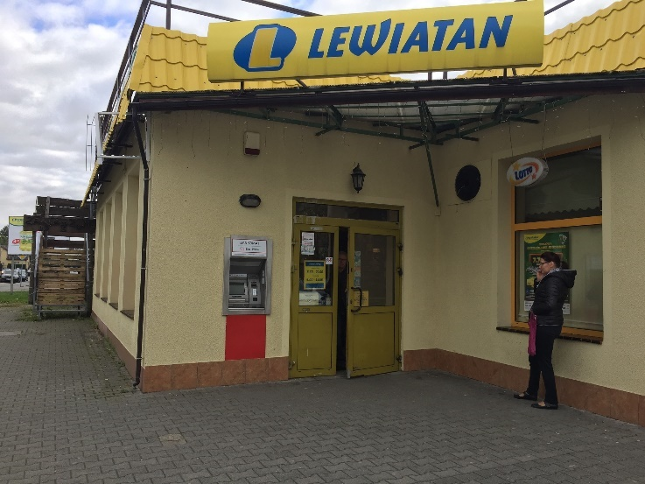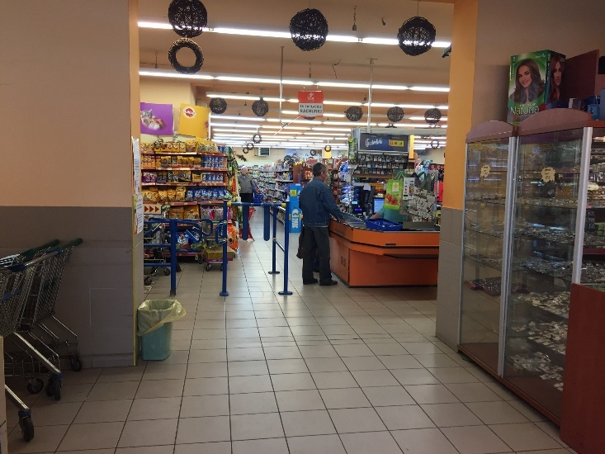

- „Lewiatan” – os. Sikorskiego
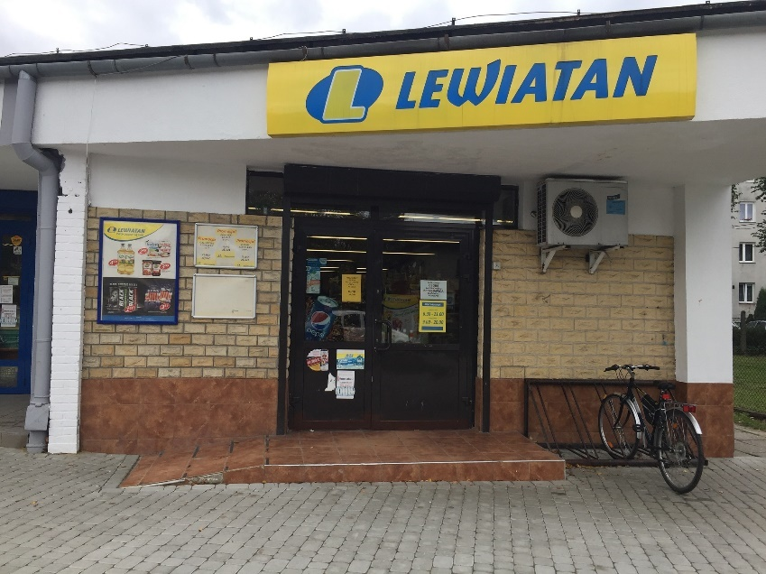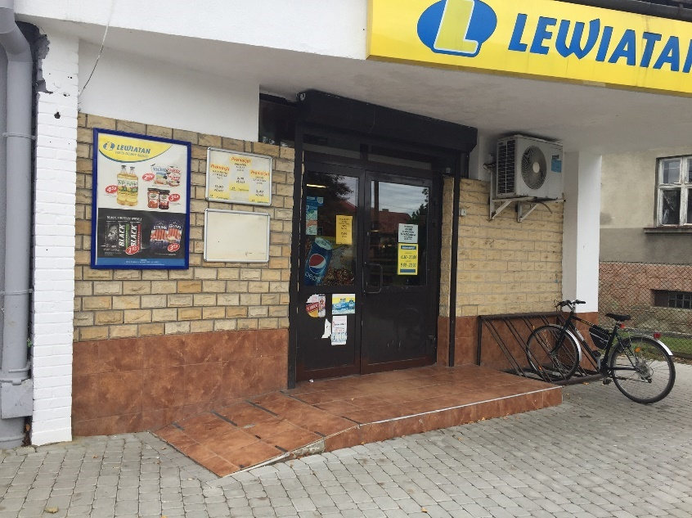
-„Lewiatan” – os. 700-lecia
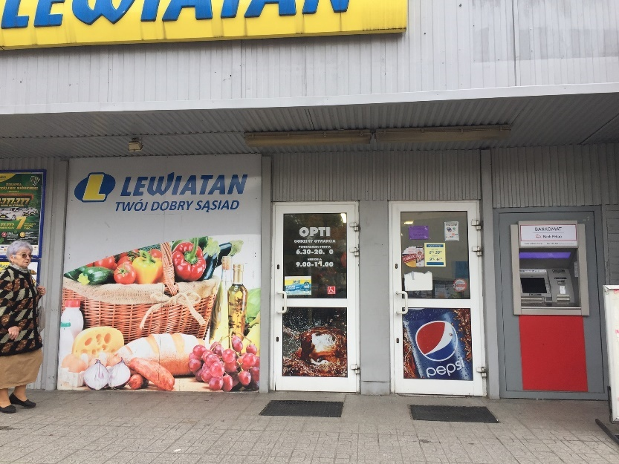
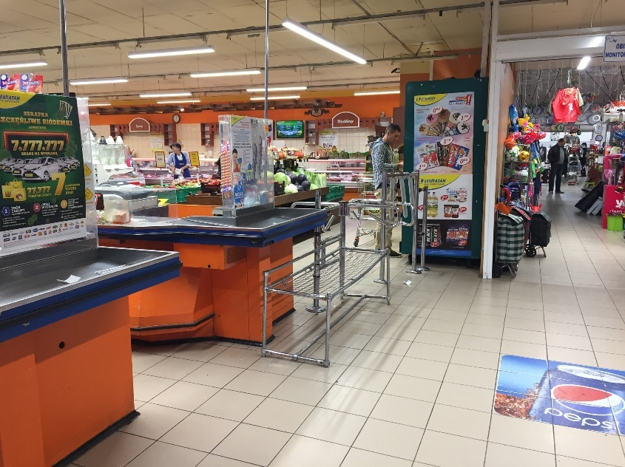

Scenariusze zajęć grupowych

Tematyka opracowanych scenariuszy zajęć, porusza szeroki zakres kwestii związanych
z dokonywaniem zakupów oraz przygotowaniem do ich robienia.

Treść zajęć i ich formuła zostały opracowane tak, by na podstawie jednego szablonu była możliwa realizacja warsztatów dla obu typów grup – osób niepełnosprawnych intelektualnie oraz osób z niepełnosprawnością fizyczną. Od prowadzącego zależy w której grupie na jaki aspekt położy nacisk.
Większość scenariuszy, prócz kwestii opracowywania samej koncepcji dzwonka, wprowadza również wymiar pracy grupowej oraz pracy manualnej, powalając zawłaszcza grupie osób
z niepełnosprawnościami intelektualnymi, na wyrażenie siebie i swoich potrzeb w formie plastycznej.

Ilość godzin na jaką scenariusze zostały zaplanowane: 3 godziny zegarowe.
Minimalna i maksymalna ilość uczestników: 2-12 osób.

- Scenariusz zajęć: spotkanie organizacyjne
11.00-11.10 – przedstawienie się prowadzących, powitanie osób zebranych,
wypełnianie listy obecności,
11.10-11.40 – prezentacja pomysłu „Zakupy bez barier” i ramowego harmonogramu działań,
11.40-12.00 – dyskusja, odpowiadanie na zapytania zadawane przez uczestników projektu
oraz ich opiekunów.

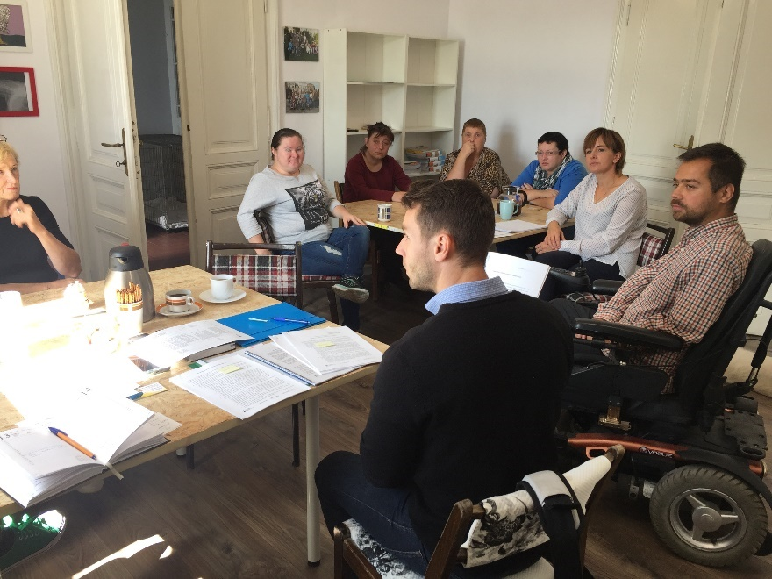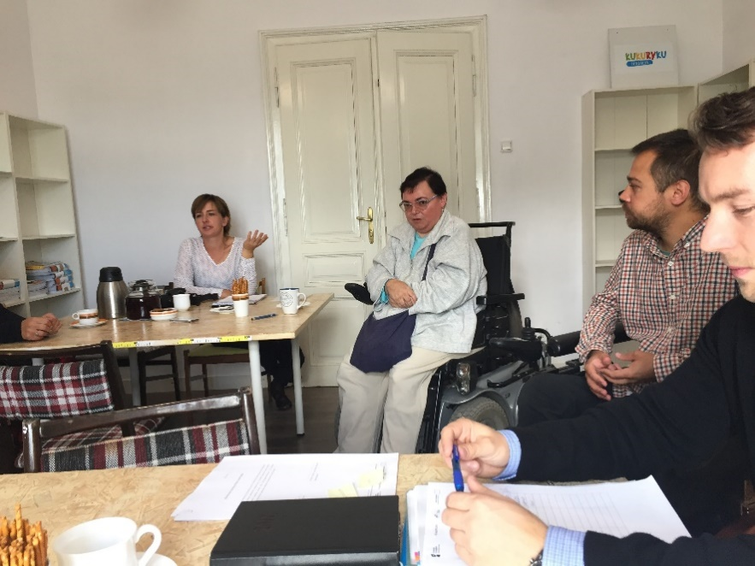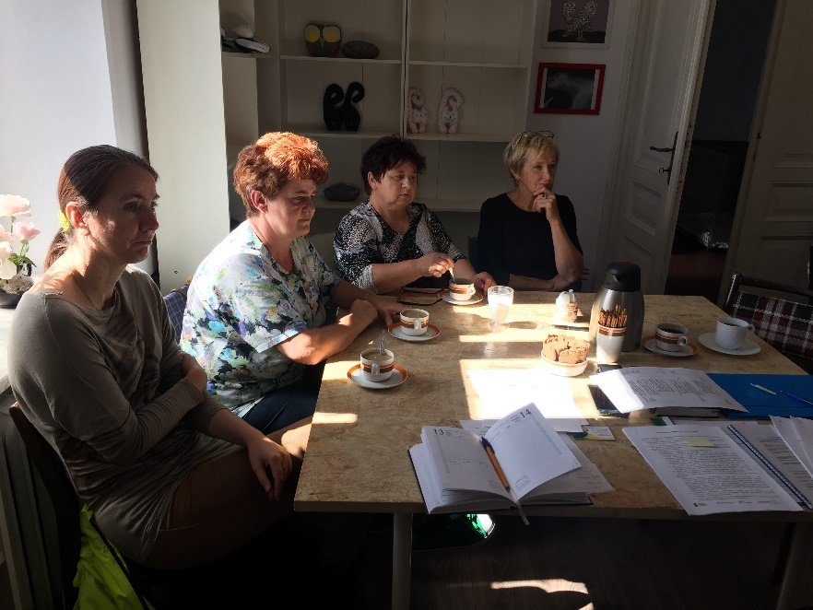

- Scenariusz zajęć: spotkanie integracyjne

11.00-11.10 – lista obecności,
11.10-11.40 – prezentacja osób, gra zespołowa (poznajmy się),
11.40-12.20 – przerwa kawowa,
12.20-13.00 – praca w grupach.

Podział na dwie grupy. Każda z grup rysuje swój sklep (samoobsługowy, z obsługą). Omawiamy projekty sklepów. Pytania pomocnicze:

- Jaki sklep narysowaliśmy?
- Jakie wyposażenie posiada nasz sklep; lady, półki, wózki, jakie powinny być?
- Kto obsługuje w sklepie?
- Kogo wolimy do obsługi: panią czy pana, dlaczego, czy nie ma to znaczenia (sklepy samoobsługowe)?
- Czy sklep musi mieć okna?
- Jaki sklep jest praktyczniejszy, duży czy mały?
- W jakim sklepie łatwiej się poruszać osobie na wózku inwalidzkim?
- A jeśli ktoś nie potrafi zrobić sprawunków w sklepie (asystent, sprzedawca)?
- Czy sklep musi mieć parking, miejsca dla niepełnosprawnych (otoczenie sklepu)?
- Jakie rzeczy zabieramy wybierając się do sklepu (siatka na zakupy, pieniądze)?
- Z psem do sklepu?
- Jakie są różnice pomiędzy naszymi sklepami?

Karta oceny. Wypełniamy rysunkową kartę oceny zajęć.

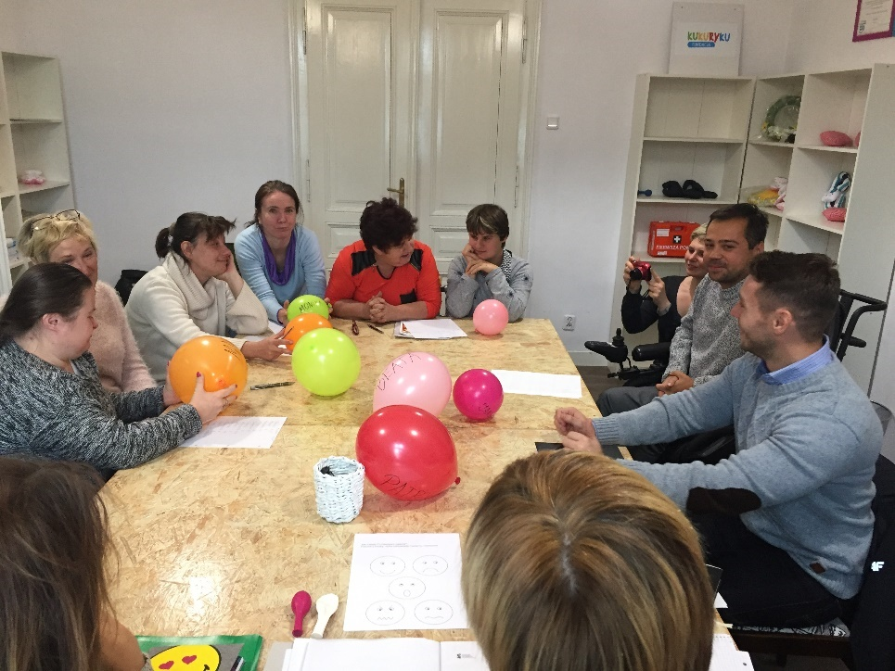
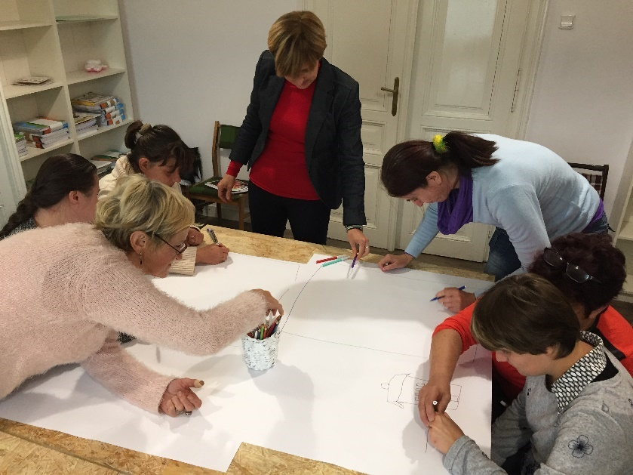
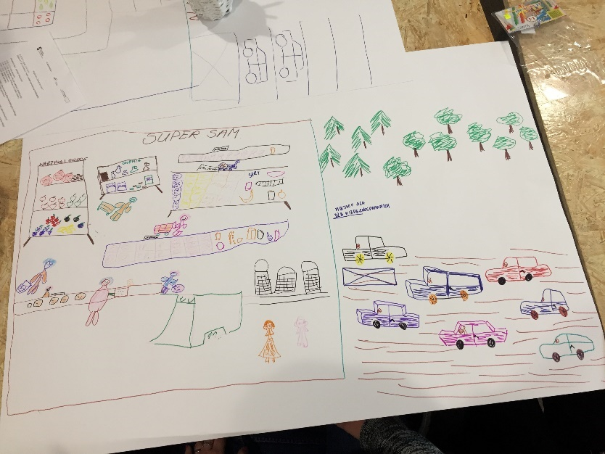
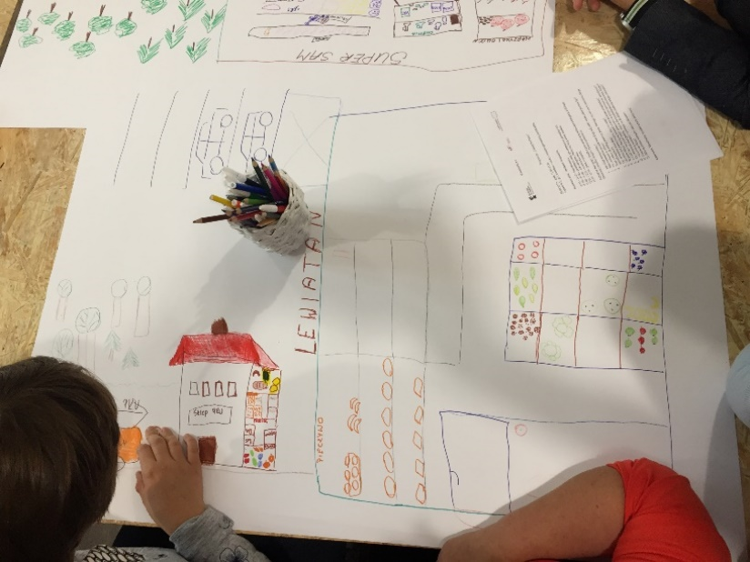
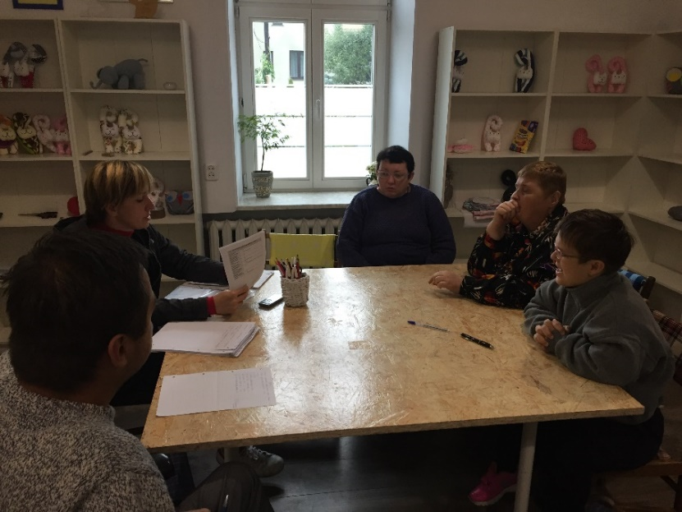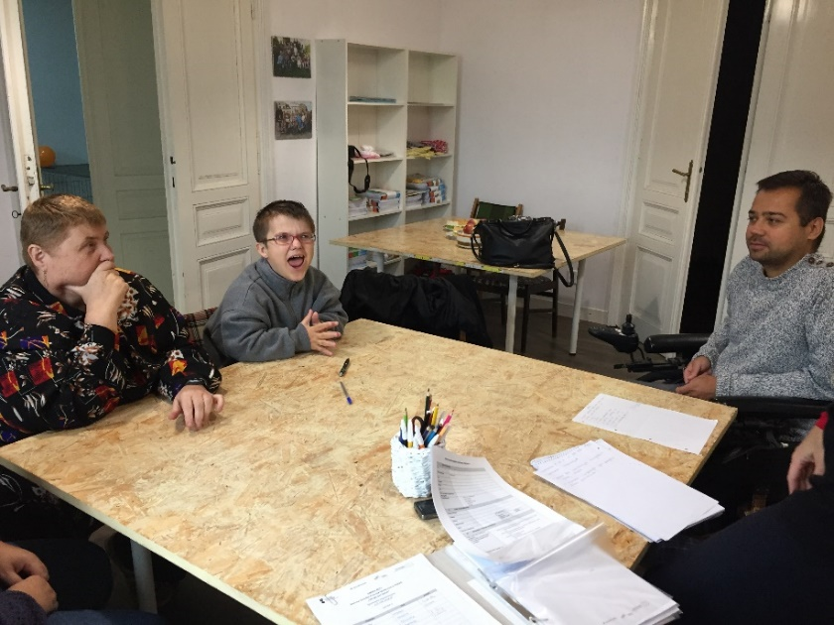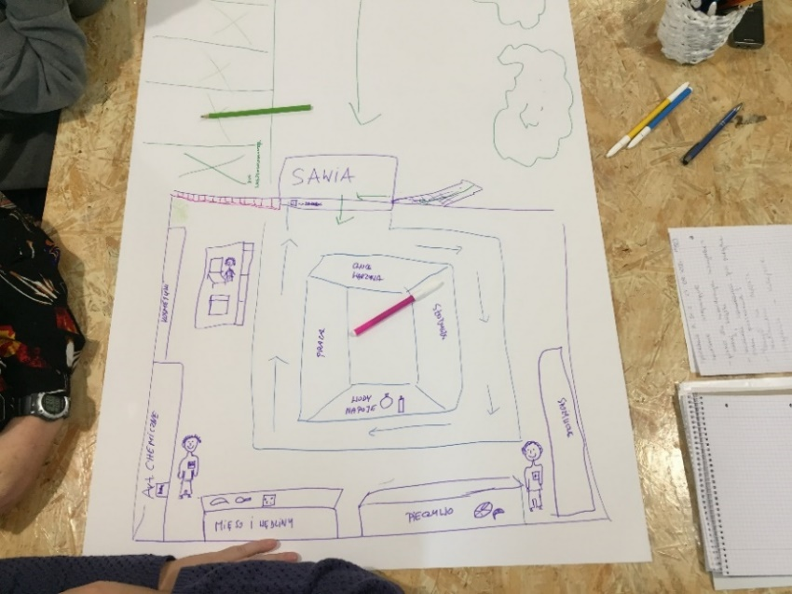

Scenariusz 3: Przygotowania do zakupów
11.00 - 11.10 – lista obecności
11.10 – 12.00 – omówienie budżetu przeznaczonego na zakupy, tworzenie list zakupów
12.00 - 12.20 – przerwa kawowa,
12.20 – 14.30 – tworzenie toreb na zakupy
14.30-15.00- Wypełniamy rysunkową kartę oceny zajęć.

Uczestnicy podzieleni na dwie grupy. Każda z grup układała swoją listę zakupów. Grupa pierwsza tworzyła listę zakupów (sklep spożywczy), grupa druga tworzyła listę zakupów (sklep odzieżowy). Budżet przeznaczony na zakupy 100 zł.

Uczestnicy zajęć niewykonujący na co dzień samodzielnie zakupów miały problem z ułożeniem listy zakupów. Praca w grupie pozwoliła na wypracowanie schematu robienia zakupów. Kolejnym działaniem, które miało motywować uczestników do robienia zakupów było tworzenie artystycznych toreb na zakupy.

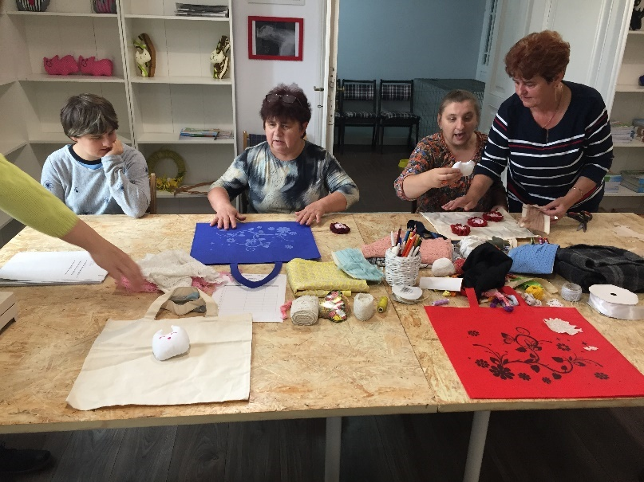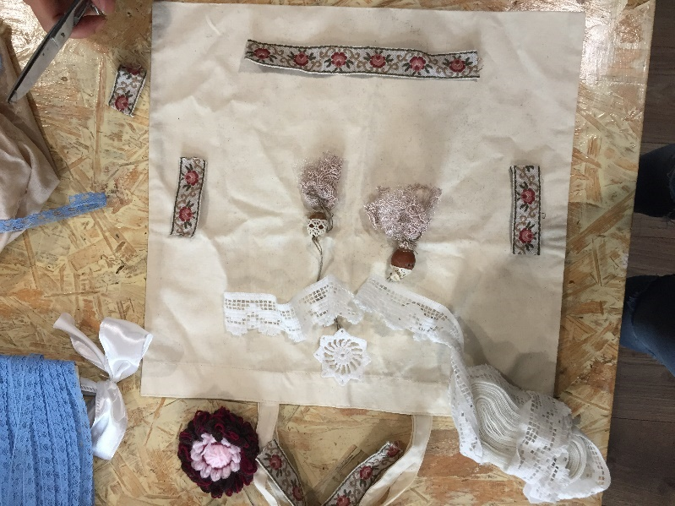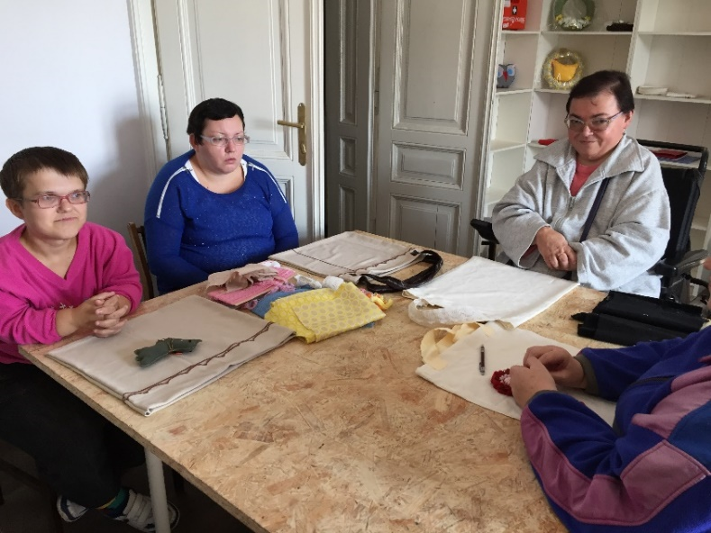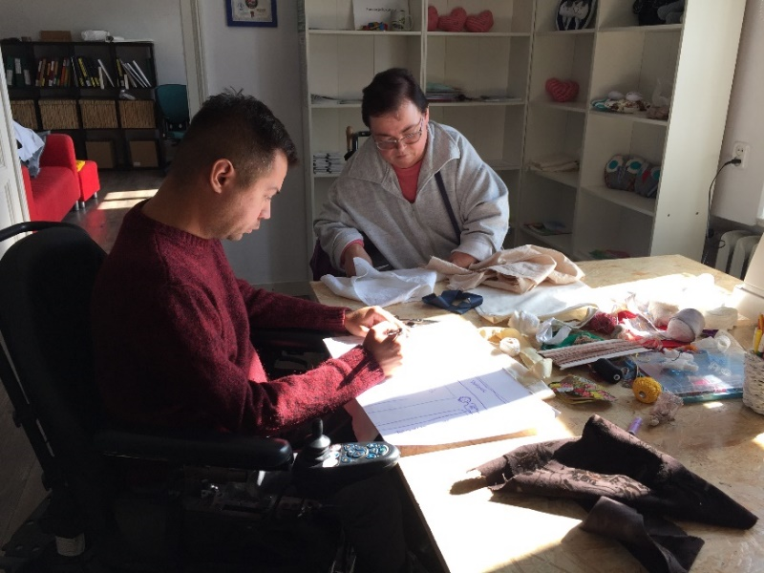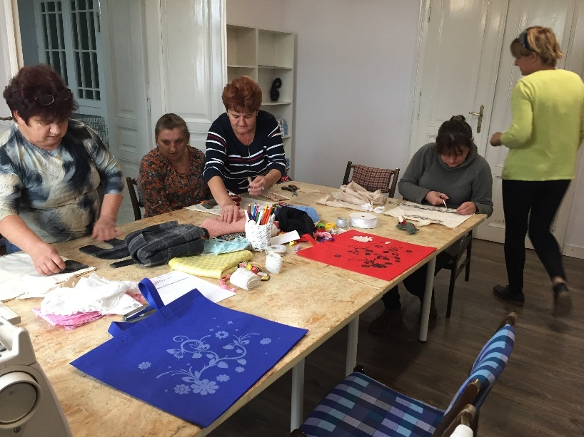

Scenariusz 4: Zogniskowany wywiad grupowy FGI – wprowadzenie

11.00 - 11.10 - lista obecności.
11.10 – 13.00 – dyskusja jak powinien wyglądać proces zakupów?
13.00 – 13.30 – przerwa kawowa.
13.30 – 15.00 – zebranie wniosków z dyskusji i uwag.

Karta oceny. Wypełniamy rysunkową kartę oceny zajęć.

Uczestnicy zajęć wspólnie zastanawiali się jak powinien wyglądać proces zakupów od momentu wejścia do sklepu, poprzez robienie zakupów, pakowanie, do wyjścia ze sklepu. Dzięki zebranym wnioskom i uwagom udało się stworzyć listę problemów z którymi borykają się osoby niepełnosprawne i ich opiekunowie podczas dokonywania zakupów.

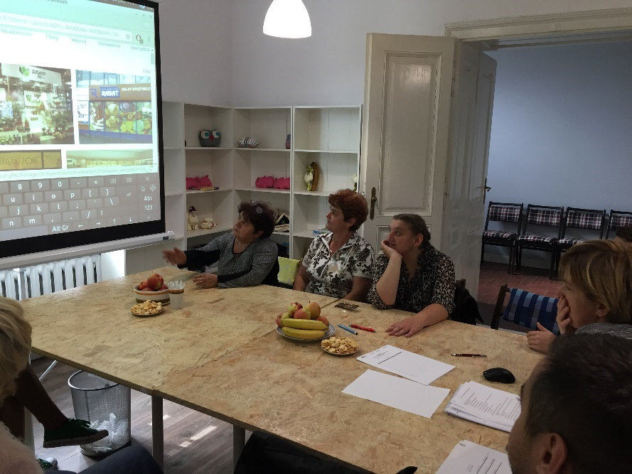
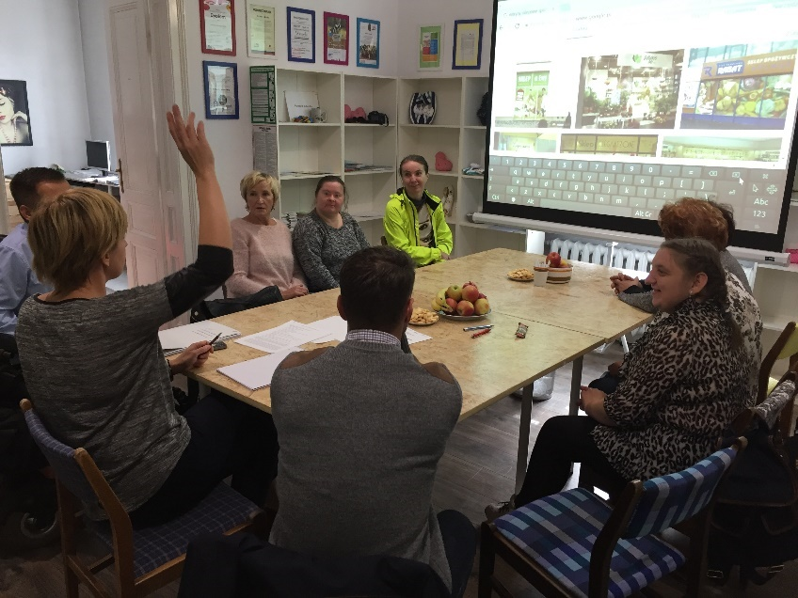
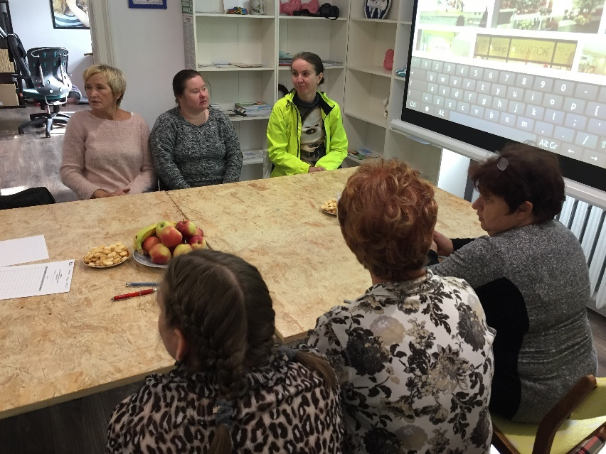

Scenariusz 5: Zogniskowany wywiad grupowy

11.00 - 11.10 - lista obecności.
11.10 – 13.00 – zogniskowany wywiad grupowy
13.00 – 13.30 – przerwa kawowa.
13.30 – 15.00 – zogniskowany wywiad grupowy

Karta oceny. Wypełniamy rysunkową kartę oceny zajęć.

Wśród uczestników został przeprowadzony zogniskowany wywiad grupowy FGI. Wywiad przeprowadził mgr Adam Dąbrowski, pracownik Instytutu Socjologii Uniwersytetu Jagiellońskiego
w Krakowie.

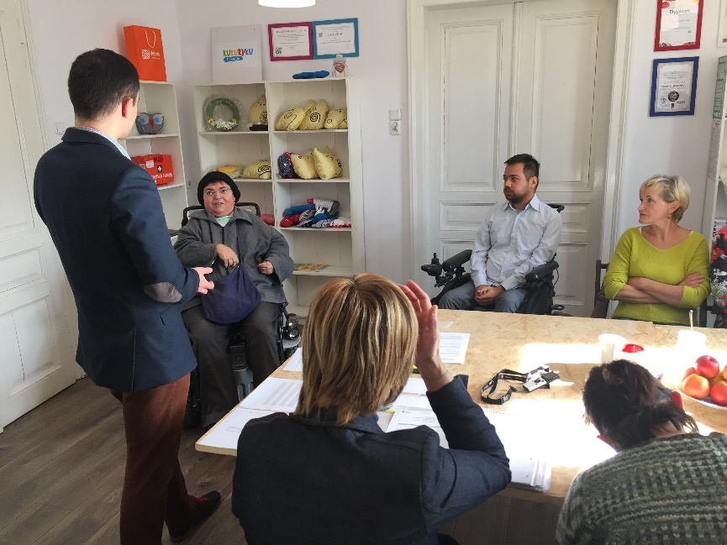
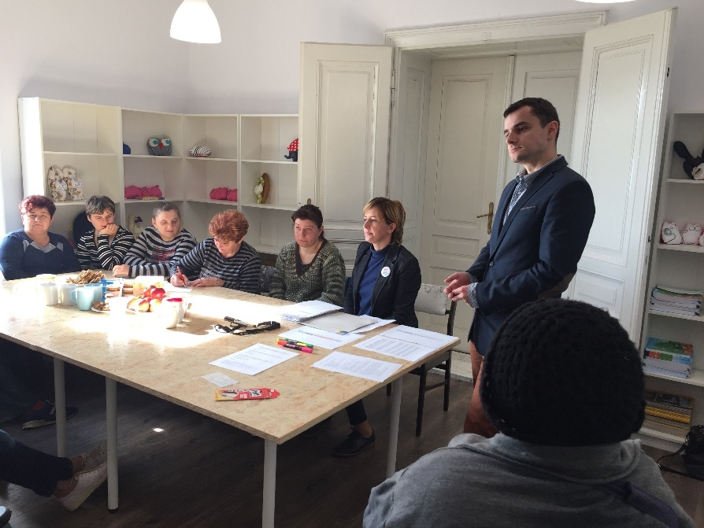
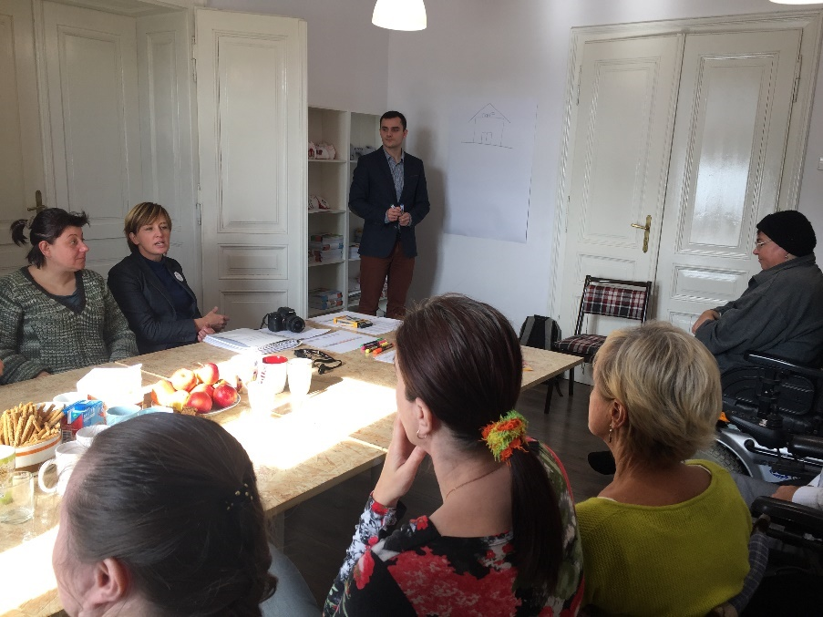
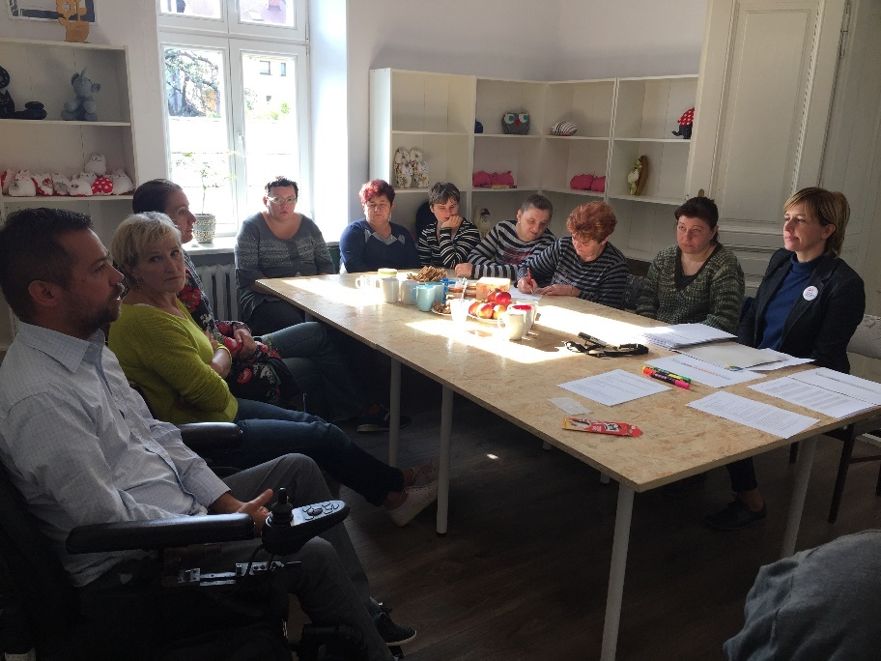

Scenariusz 6: zogniskowany wywiad grupowy FGI – raport

11.00 - 11.10 - lista obecności.
11.10 – 13.00 – przedstawienie raportu FGI
13.00 – 13.30 – przerwa kawowa.
13.30 – 15.00 – przedstawienie raportu FGI

Karta oceny. Wypełniamy rysunkową kartę oceny zajęć.

Uczestnicy zapoznali się z raportem końcowym zogniskowanego wywiadu grupowego FGI. Raport zawierał wytyczne dotyczące danych technicznych, montażu dzwonka i tablicy informacyjnej. Uczestnicy poczuli satysfakcję i motywacje do dalszych działań. Wyrazili chęć do udziału
w testowaniu dzwonka.

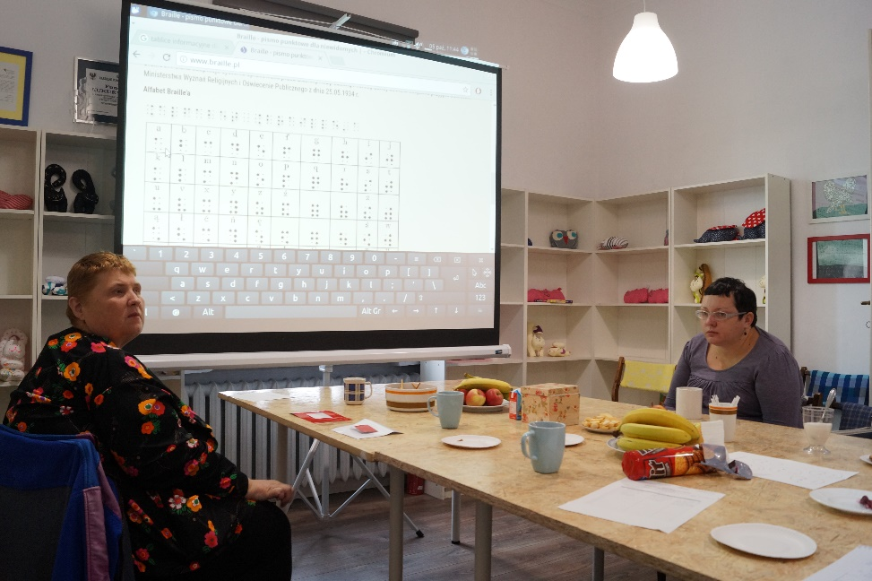
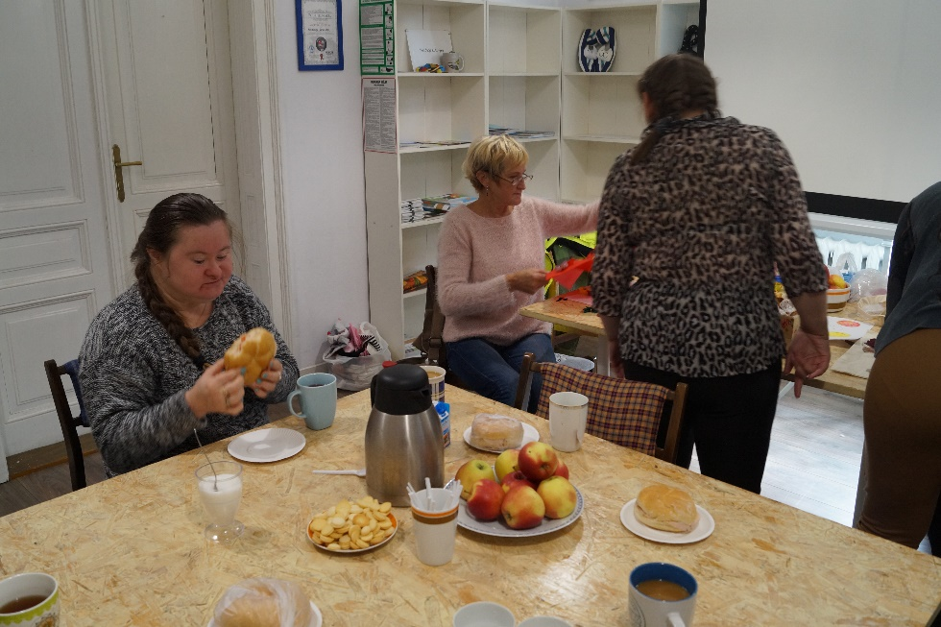
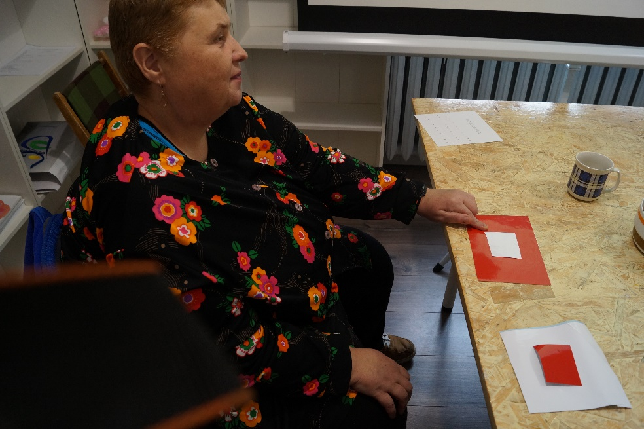

Scenariusz 7: omówienie placówek handlowych

11.00 - 11.10 - lista obecności.
11.10 – 13.00 – omówienie sklepów, w których będzie montowany dzwonek
i tablica informacyjna
13.00 – 13.30 – przerwa kawowa.
13.30 – 15.00 – uwagi i wnioski do tematu

Karta oceny. Wypełniamy rysunkową kartę oceny zajęć.

Uczestnicy zapoznali się ze sklepami w których będzie montowany dzwonek oraz podjęli dyskusję
o możliwości wykorzystania dzwonka w innych placówkach handlowych. Wszyscy uczestnicy zgodnie ustalili, ze dzwonek zamontowany w kęckich sklepach może służyć jako dobry przykład
i być pomocny innym niepełnosprawnym przy dokonywaniu zakupów.

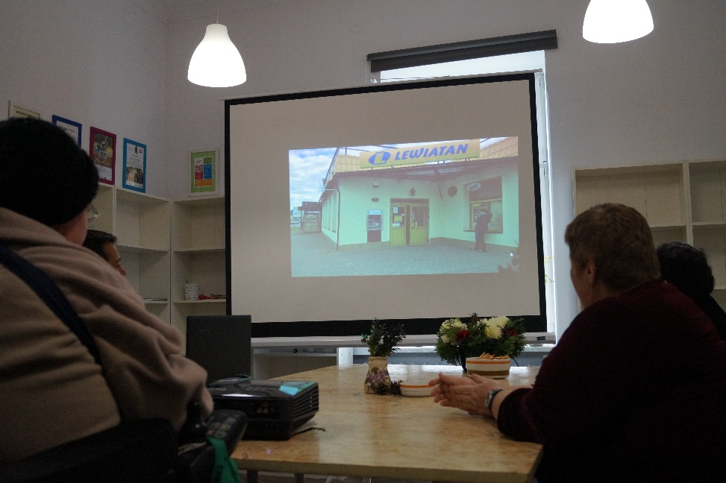
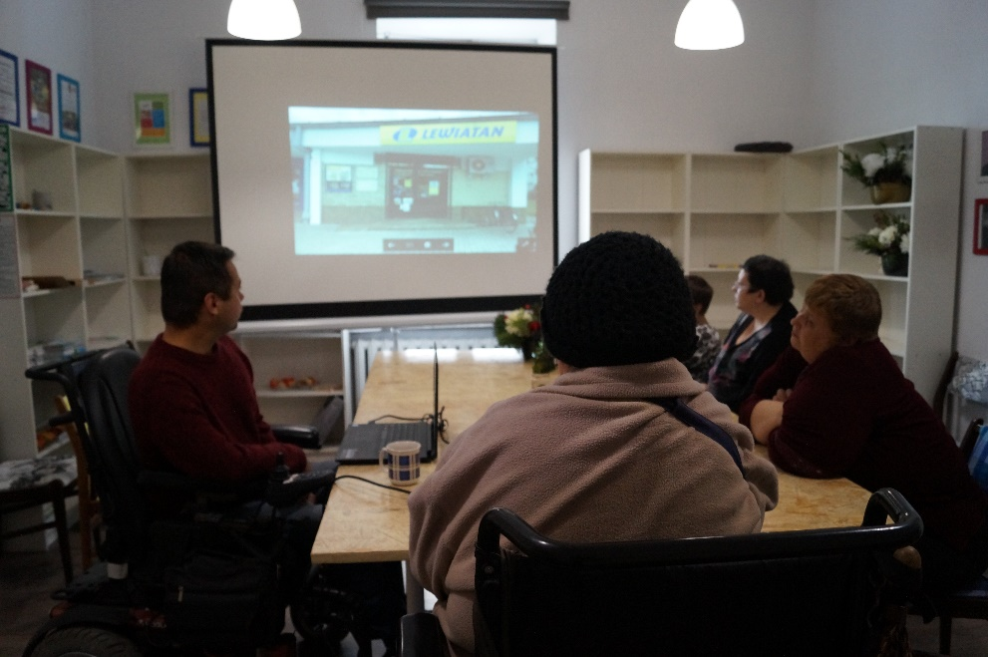

ETAP 2 – TESTOWANIE

Etap ten rozpoczął realizacją szkoleń dla pracowników handlu, do których wytyczne przygotowali beneficjenci projektu wraz z zatrudnioną do tego celu kadrą specjalistów.
Szkolenia realizowane były w formie trzech spotkań po dwie godziny każde. Ze względów logistycznych – braki kadrowe, ograniczony czas oddelegowania pracownika na szkolenie itp. zajęcia przeniesione zostały na teren każdego z obiektów handlowych.
Uczestniczący w nich sprzedawcy mogli dzięki temu nabyć nowe umiejętności, nie przerywając jednocześnie realizacji swoich obowiązków zawodowych. Uzyskano w ten sposób także możliwość praktycznego wykorzystania pozyskanych informacji – w czasie realizowanych zajęć osoby prowadzące szkolenie wychodziły z uczestnikami na teren sklepu, tłumacząc im poszczególne zachowania względem danej sytuacji.
Na etapie testowania istotną rolę odegrali wolontariusze oraz opiekunowie grupy, którzy wraz z beneficjentami projektu realizowali zakupy w wybranych punktach handlowych, a następnie oceniali za pomocą ankiety (Karta zadowolenia klienta) całą procedurę.
Równorzędnie z testowaniem wprowadzonej innowacji realizowano również kampanię promującą Zakupy bez barier w lokalnej prasie oraz na stronie internetowej Gminy Kęty. Celem tego zabiegu było dotarcie do jak największej grupy zainteresowanych programem osób i przetestowanie innowacji na jak największą skalę.
Przez cały etap testowania innowacji realizowane były spotkania wzmacniająco-ewaluacyjne, które pełniły dwie funkcje. Po pierwsze ich zadaniem była pomoc grupie testującej innowację
w podtrzymaniu odpowiedniego poziomu zaangażowania, motywowanie i niwelowanie indywidualnych trudności, które mogły się pojawić i zniechęcić do dalszego udziału w programie. Po drugie spotkania służyły integracji wewnątrzgrupowej i usprawnieniu wzajemnej komunikacji, dzięki czemu możliwa była pełniejsza i skuteczniejsza ewaluacja testowanego modelu.
W cykl zajęć zaangażowane były różne środki i metody dydaktyczne, dostosowane do potrzeb grupy i możliwości samych uczestników. Spotkania wzmacniająco-ewaluacyjne prowadzone były naprzemiennie przez Fundację Kukuryku oraz Instytut Edukacji i Rozwoju Alfa-Prim
w równoczesnym uczestnictwie pracowników Gminnego Ośrodka Pomocy Społecznej w Kętach.

Przykładowe scenariusze zajęć:

- Scenariusz zajęć: spotkanie organizacyjne etapu testowania innowacji

9.00 – 9.10 – lista obecności
9.10 – 12.00 – omówienie kolejnych działań w ramach projektu Zakupy bez barier
12.00 – 15.00 – czas na integrację społeczna, kącik kawowy

Pracownicy GOPS w Kętach i Fundacji Kukuryku przedstawili założenia projektu „Zakupy bez barier”, plan i godziny zajęć. Uczestnicy zgłosili swoje propozycje co do dalszego etapu prowadzenia zajęć. Wspólnie przy kawie i ciastku omówione zostały spostrzeżenia uczestników dotyczące zamontowanych dzwonków. Uczestnikom rozdano Karty zadowolenia klienta.

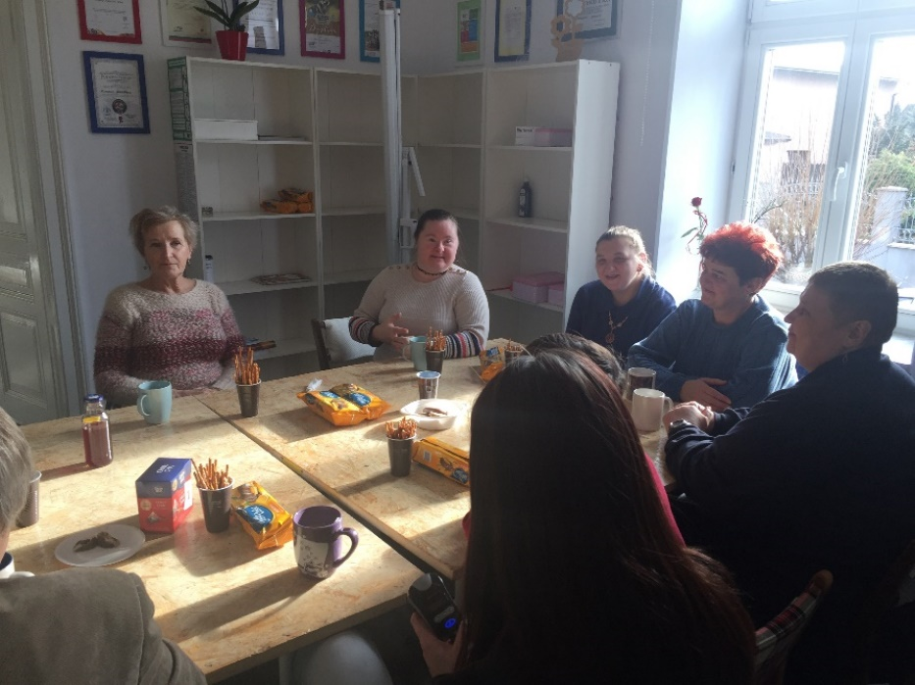
- Scenariusz zajęć: przygotowanie i przedstawienie etapów testowania projektu

9.00 – 9.10 – lista obecności
9.10 – 10.00 – przedstawienie intencji projektu
10.00 – 11.00 – omówienie zasad testowania
11.00 – 12.00 – zakupy w Polsce i poza jej granicami – doświadczenia
12.00 – 13.00 – obiad
13.00 – 14.00 – opracowanie planu działania
14.00 – 15.00 – dyskusja podsumowująca

Przypomnienie i uporządkowanie procedury testowania innowacji. Na zajęciach uczestnicy „na sucho” dokonywali zakupów, wcielając się na zmianę w rolę klienta. Nastąpiła wymiana osobistych doświadczeń, starano się przepracować elementy trudne. Samodzielne dokonywanie zakupów, zawłaszcza przez osoby niepełnosprawne intelektualnie wzbudzało w nich trochę obaw.

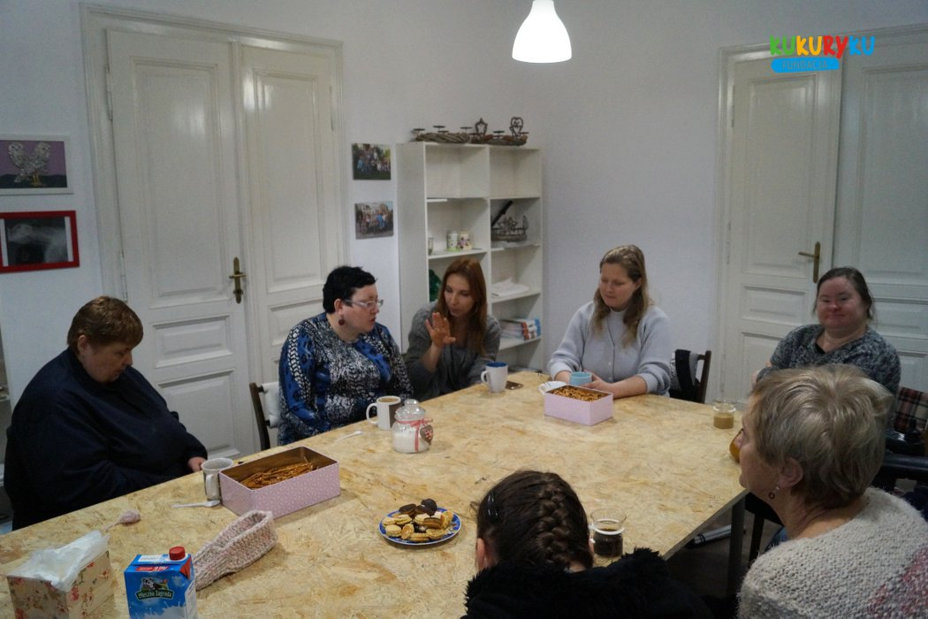

- Scenariusz zajęć: zajęcia ewaluacyjne

9.00 – 9.10 – lista obecności
9.10 – 12.00 – ewaluacja projektu
12.00 – 13.00 – obiad
13.00 – 15.00 – ewaluacja projektu

Uczestnicy zajęć wymieniają się spostrzeżeniami z pierwszych testów dzwonków zamontowanych w sklepach. Zgłaszane są dodatkowe uwagi, dotyczące pomocy sprzedawców przy dokonywaniu zakupów. Uczestnicy w większości pozytywnie odnosili się zarówno do samego projektu, jak i kompetencji ekspedientów w sklepach. Wszelkie uwagi, jak polepszyć jakość procesu zakupów zostały od razu przekazane obsłudze sklepów.

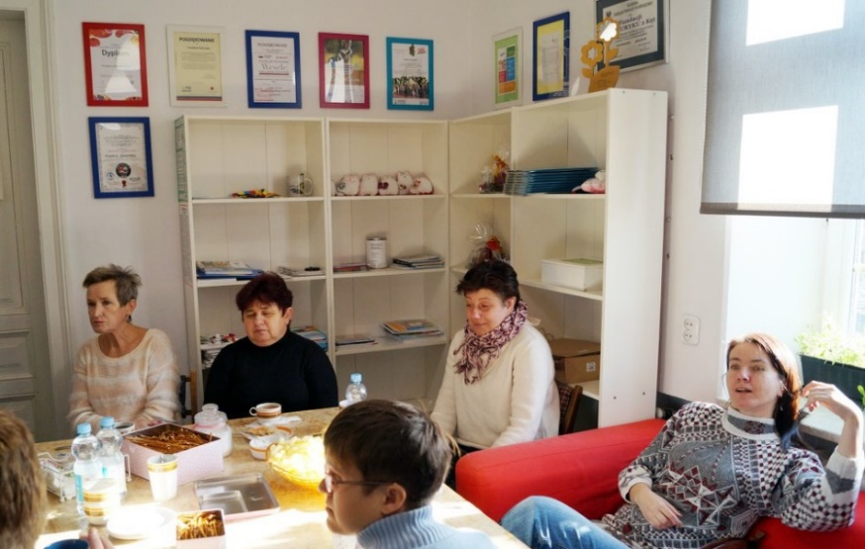

- Scenariusz zajęć: omówienie rodzajów niepełnosprawności

9.00 – 9.10 – lista obecności
9.10 – 10.00 - czym jest niepełnosprawność?
10.00 – 11.00 - podział niepełnosprawności:
- niepełnosprawności sensoryczne,
- niepełnosprawności ruchowe,
- niepełnosprawności intelektualne i choroby psychiczne.
11.00 – 12.00 - dyskusja:
- jakiej i czy potrzebujemy pomocy?
- jak uczyć sprzedawców pomagać, na co zwracać uwagę?
12.00 – 13.00 - obiad
13.00 – 14.00 - bariery, na które napotykają uczestnicy projektu podczas samodzielnego dokonywania
zakupów.
- – 15.00 - wnioski podsumowujące

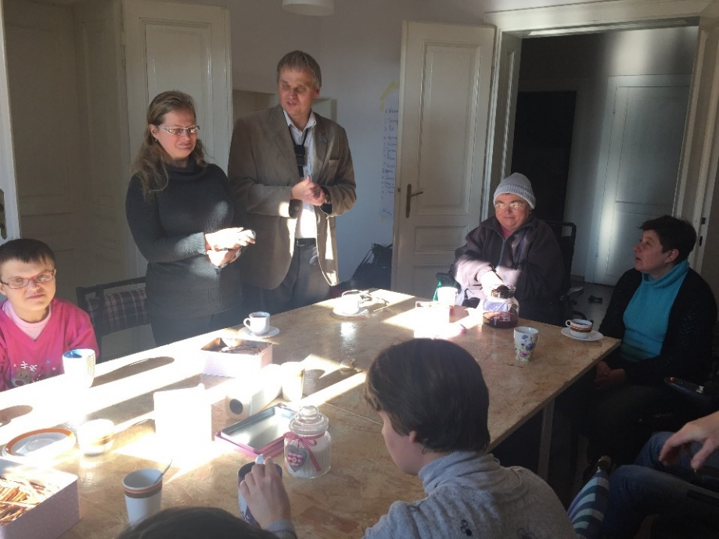

- Scenariusz zajęć: zajęcia wzmacniające – warsztat podnoszenia kompetencji społecznych

9.00 – 9.10 – lista obecności
9.10 – 12.00 – zajęcia wzmacniające
12.00 – 13.00 – obiad
13.00 – 15.00 – zajęcia wzmacniające

Tematem zajęć jest stres i sposoby radzenia sobie w sytuacjach stresowych. Uczestnicy dyskutują wspólnie i odpowiadają na pytania: jak polepszyć relacje z samym sobą? Czym jest i jak uwolnić się presji wewnętrznej?
W części praktycznej uczestnicy uczą się zastosowania technik prawidłowego oddechu w radzeniu sobie ze stresem oraz technik relaksacji. Umiejętności te w istotny sposób polepszają sytuację społeczną osób niepełnosprawnych – uczestników projektu. Dla wielu z nich proste czynności, jak np. zakupy, sprawiają wiele problemów emocjonalnych, a stres z tym związany w znacznym stopniu ogranicza ich samodzielność.

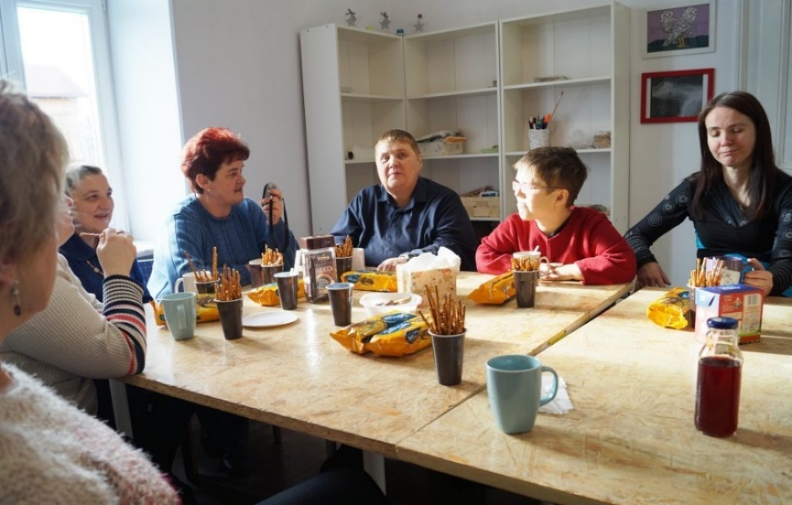

- Scenariusz zajęć: Ankiety oceniające „Zakupy bez barier” – Karta Zadowolenia Klienta
9.00 – 9.10 – lista obecności
9.10 – 10.00 – omówienie Karty Zadowolenia Klienta
10.00 – 11.00 – dyskusja na temat oczekiwań względem personelu sklepu
11.00 – 12.00 – praca plastyczne - opracowanie pudełka do zbierania ankiet
12.00 – 13.00 – obiad
13.00 – 14.00 – omówienie pytań zawartych w ankiecie
14.00 – 15.00 – wymiana doświadczeń związanych z testowaną innowacją, pomoc prowadzących
w wypełnianiu Kart

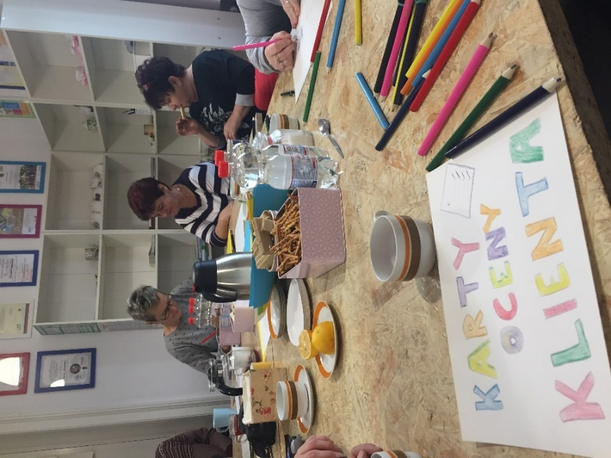
- Scenariusz zajęć: zajęcia wzmacniające
9.00 – 9.10 – lista obecności
9.10 – 12.00 – warsztaty arteterapii
12.00 – 13.00 – obiad
13.00 – 15.00 – warsztaty arteterapii

Uczestnicy biorą udział w zajęciach arteterapii – decoupage. Arteterapia jest formą psychoterapii, która wykorzystuje sztukę jako podstawowy sposób komunikacji. Uczestnik tych zajęć tworzy obiekty w celu ich eksplorowania oraz dzielenia się znaczeniami, które mogą być z nich odczytane. Dzięki temu osoba lepiej rozumie siebie oraz naturę swoich problemów i trudności. To
z kolei prowadzi do pozytywnej, trwałej zmiany w postrzeganiu siebie, w aktualnych relacjach oraz jakości swojego życia.
Po części teoretycznej, gdzie zapoznano uczestników z tą wyjątkową techniką zdobienia przedmiotów, przystąpiono do części warsztatowej. Uczestnicy wykazali się wielką pomysłowością
i kreatywnością przy tworzeniu swoich niepowtarzalnych prac.

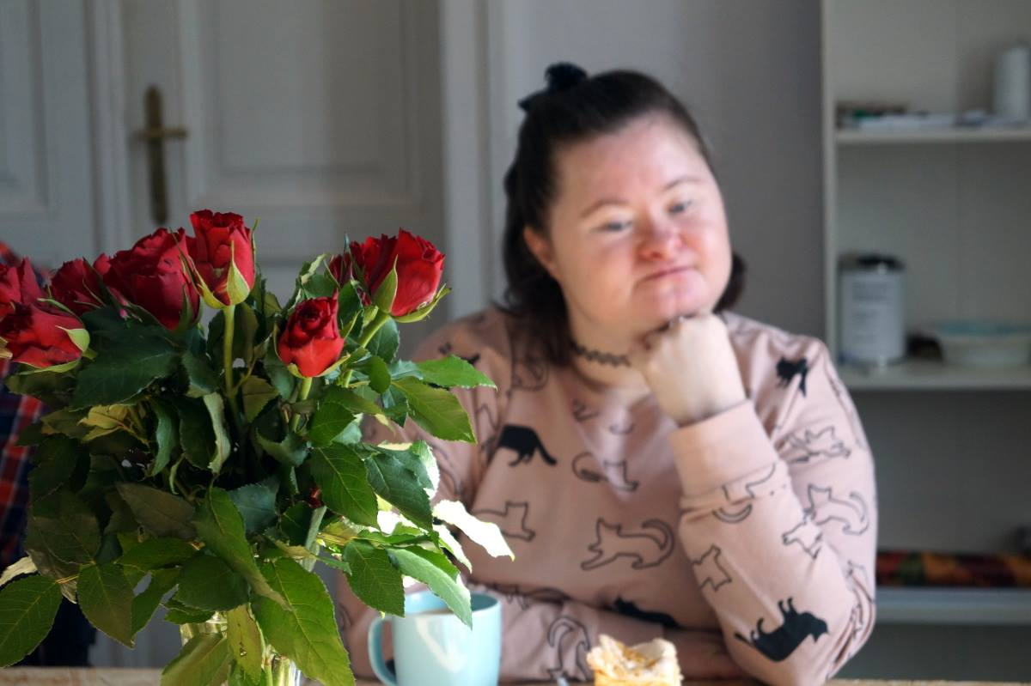

- Scenariusz zajęć: kompromis a niepełnosprawność.
9.00 – 9.10 – lista obecności
9.10 – 10.00 – czy niepełnosprawność przeszkadza w osiągnięciu kompromisu?
10.00 – 12.00 – współpraca niepełnosprawnego klienta ze sprzedawcą
12.00 – 13.00 – obiad
13.00 – 14.00 – bajka terapeutyczna „Zwaśnione pory roku”
14.00 – 15.00 – dyskusja podsumowująca zajęcia

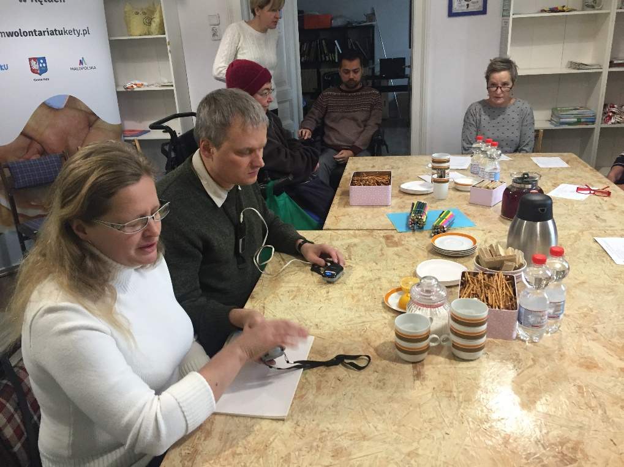
- Scenariusz zajęć: zajęcia ewaluacyjne

9.00 – 9.10 – lista obecności
9.10 – 12.00 – ewaluacja projektu
12.00 – 13.00 – obiad
13.00 – 15.00 – ewaluacja projektu. Wypełnienie rysunkowej karty oceniającej zajęcia.

Uczestnicy zajęć wymieniają się spostrzeżeniami z kolejnych testów zamontowanych
w sklepach dzwonków. Wyrażono opinię, że ekspedienci w sklepach są coraz bardziej kompetentni,
a dzwonek stał się niezbędnym elementem procesu dokonywania zakupów wśród osób z różnymi typami niepełnosprawności.
Po przerwie obiadowej uczestnicy projektu wypełnili anonimowo ankiety – Karty zadowolenia klienta. Karty takie zgłosili również inni użytkownicy dzwonka, którzy nie brali udziału w zajęciach. Były to osoby starsze, potrzebujące wsparcia przy dokonywaniu zakupów.
Z analizy ankiet wynika, że wszystkie osoby, które skorzystały z dzwonków w sklepach są zadowolone z programu „Zakupy bez barier”. Montaż dzwonków w sklepach istotnie poprawił ich funkcjonowanie przy robieniu zakupów. Czas oczekiwania na ekspedienta nie przekroczył 5 minut. Każdy wyrażający opinię uznał, że zarówno czas oczekiwania, jak i obsługa sklepu były zadowalające. Z usług, których najczęściej korzystali respondenci wymieniono: pomoc przy znalezieniu towaru, sprawdzenie składu i daty przydatności do spożycia produktu oraz pomoc przy dokonywaniu płatności. Można zatem uznać, iż na tym etapie projekt Zakupy bez barier spełnia swoje zadanie, a jego uczestnicy są zadowoleni z jego realizacji.
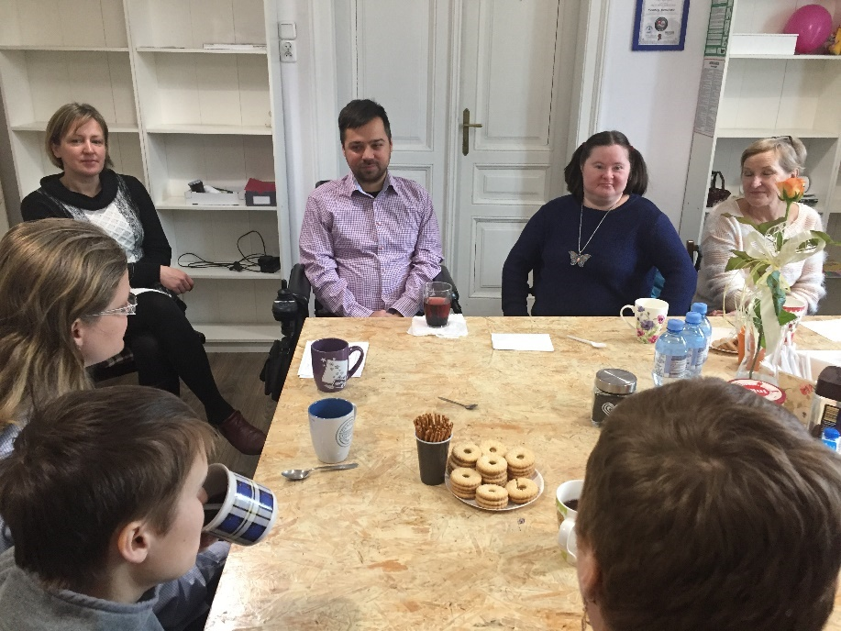

- Scenariusz zajęć: przepraszanie i wdzięczność

9.00 – 9.10 – lista obecności
9.10 – 10.00 – czym jest przepraszanie i wdzięczność?
10.00 – 10.30 – czy potrafimy przepraszać i dziękować?
10.30 – 11.00 – czy jako osoby niepełnosprawne łatwo przepraszamy i dziękujemy?
11.00 – 12.00 – czy zawsze należy przepraszać? Jak to ocenić?
12.00 – 13.00 – obiad
13.00 – 14.00 – scenki sytuacyjne
14.00 – 15.00 – dyskusja na temat dotychczasowego działania „dzwonka”.

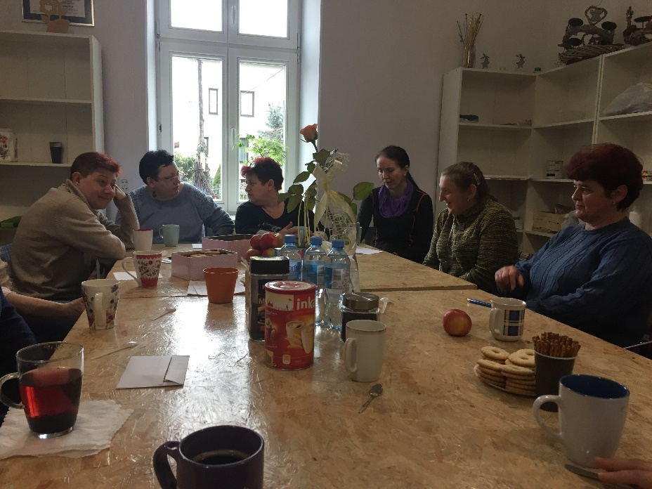

- Scenariusz zajęć: zajęcia organizacyjne cz.2

9.00 – 9.10 – lista obecności
9.10 – 11.00 – omówienie dotychczasowych doświadczeń związanych z robieniem zakupów
11.00 – 12.00 – analiza Kart zadowolenia klienta oraz wyciągnie ogólnych wniosków
12.00 – 13.00 – obiad
13.00 – 15.00 – omówienie obaw związanych z testowaniem innowacji, ustalenie harmonogramu wspólnych zakupów.

Zajęcia zrealizowano po przerwie świątecznej o charakterze motywująco-systematyzującym. Przeprowadzono z uczestnikami rozmowy na temat ich osobistych doświadczeń związanych
z zakupami. Zapytywano czy każdy z uczestników odwiedził chociaż jeden sklep biorący udział
w testowaniu innowacji. Ponieważ kilka osób nadal nie przełamało swojej bariery strachu
i samodzielnie nie udało się do punktu handlowego, postanowiono, iż takie wyjścia organizowane będą w ramach prowadzonych zajęć. Uczestnicy całą grupą będą odwiedzać poszczególne sklepy.
Rozwiązanie to zostało wprowadzone szczególnie ze względu na osoby
z niepełnosprawnościami intelektualnymi, które silniej odbierają sytuacje stresujące, a dodatkowo jeszcze nigdy samodzielnie nie udały się do sklepu. Dzięki wyjściom zorganizowanym w bezpiecznej atmosferze mogą przełamać swoje lęki oraz w miarę posiadanych umiejętności ocenić czy taka usługa i sposób jej realizacji im się podoba.

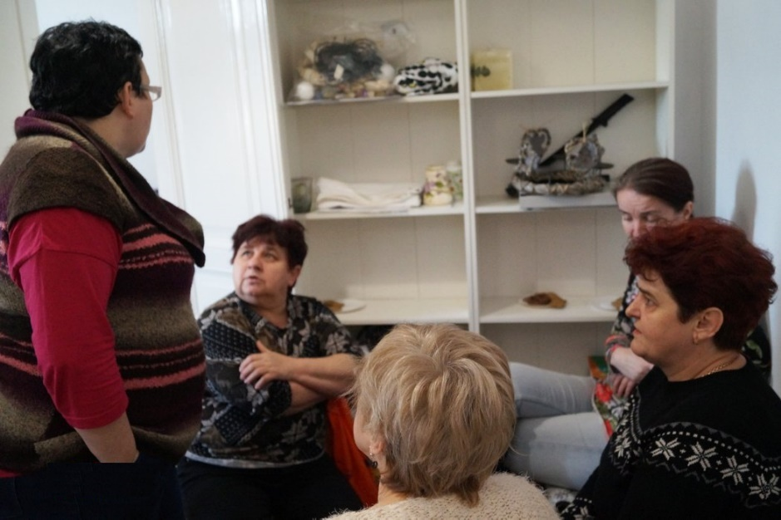

- Scenariusz zajęć: życzliwość – jak prosić o pomoc?
9.00 – 9.10. – lista obecności
9.10 – 10.30 – postawy życzliwości:
- uśmiech,
- mimika twarzy,
- ton głosu,
- postawa ciała,
- język werbalny.
10.30 – 11.30 – scenki sytuacyjne.
11.30 – 12.30 – obiad
12.30 – 14.00 – dyskusja na temat omawianych odczuć i uczuć podczas dokonywania zakupów.
14.00 – 14.30 – ulubiony koszyk zakupów.
14.30 – 15.00 – dyskusja: dotychczasowe doświadczenia dokonywania zakupów przy pomocy „dzwonka”.

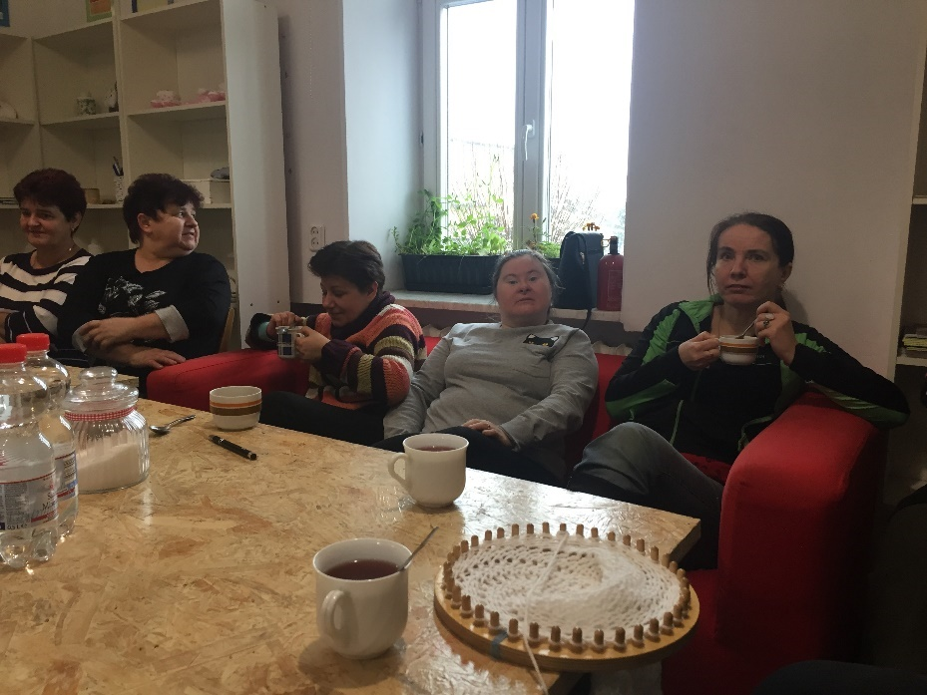

- Scenariusz zajęć: spotkanie wzmacniające

9.00 – 9.10 – lista obecności
9.10 – 11.30 – zajęcia warsztatowe – emisja głosu
11.30 – 12.00 – obiad
12.30 – 15.00 – zajęcia warsztatowe – emisja głosu

Uczestnicy projektu „Zakupy bez barier” wzięli udział w warsztatach z emisji głosu. Zajęcia miały na celu wzmocnienie pewności siebie w kontaktach społecznych. Naukę głośnego, wyraźnego sposobu mówienia i wyrażania swoich potrzeb. Naukę świadomego używania głosu w określonych sytuacjach, w tym przy dokonywaniu zakupów. Celem szkolenia była także eliminacja złych nawyków, które mogą stwarzać problemy z głosem i osłabiać przekaz.

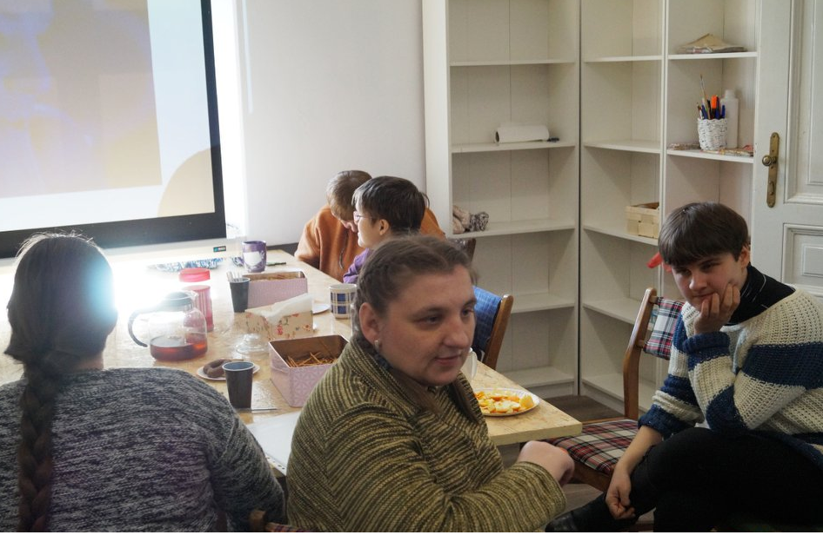
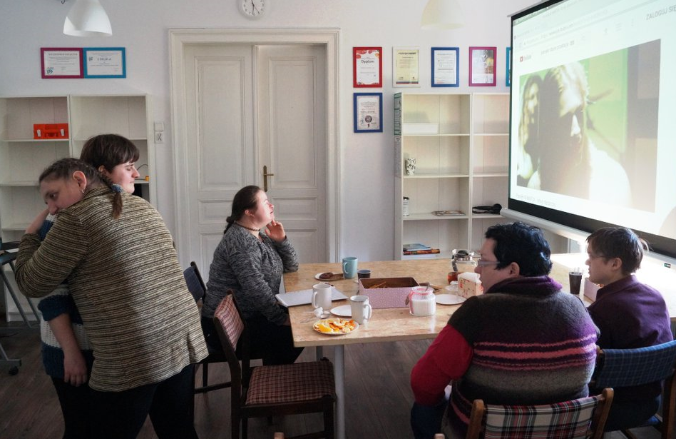

- Scenariusz zajęć: Złość

9.00 – 9.10. – lista obecności
9.10 – 10.30 – postawy złości
- mimika twarzy,
- ton głosu,
- postawa ciała,
- język werbalny.
10.30 – 11.30 - metody radzenia sobie ze złością.
11.30 – 12.30 - scenki sytuacyjne.
12.30 – 13.30 - obiad
13.30– 14.30 - dyskusja na temat omawianych odczuć i uczuć podczas dokonywania zakupów.
14.30 – 15.00 - dyskusja: dotychczasowe doświadczenia dokonywania zakupów przy pomocy „dzwonka”.
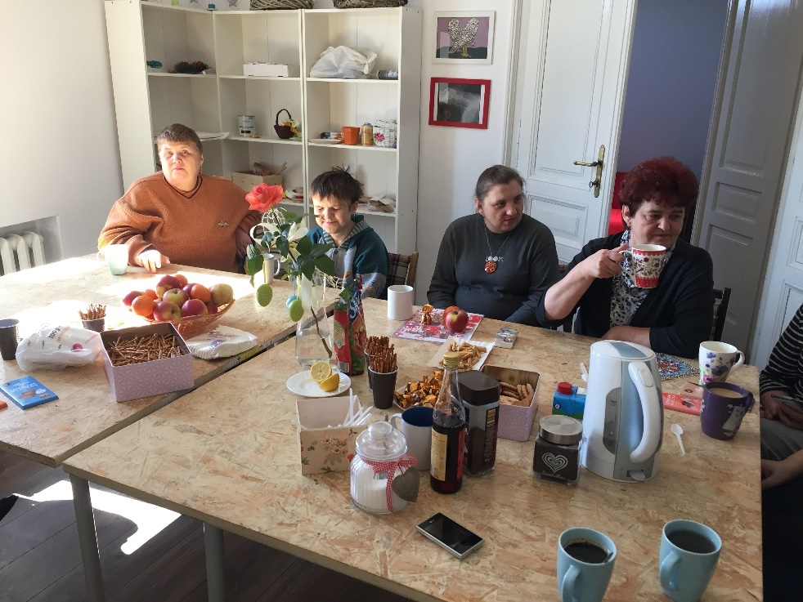

- Scenariusz zajęć: spotkanie wzmacniające

9.00 – 9.10 – lista obecności
9.10 – 11.30 – zajęcia warsztatowe – trening umiejętności społecznych
11.30 – 12.00 – obiad
12.30 – 15.00 – zajęcia warsztatowe – trening umiejętności społecznych

Uczestnicy biorą udział w zajęciach integracyjnych, których celem jest zwiększenie umiejętności społecznych. Zajęcia takie wspierają funkcjonowanie osób z niepełnosprawnością
w życiu codziennym. Uczestnicy ćwiczyli umiejętności komunikacyjne, współpracę w grupie, radzenie sobie z uczuciami. Wspólnie wypracowano sposoby zachowań aprobowanych przez społeczeństwo. Podczas treningu umiejętności społecznych zwrócono uwagę na wspieranie osób niepełnosprawnych w wyrażaniu potrzeb oraz ich asertywności przy dokonywaniu zakupów.
W drugiej części uczestnicy skupili się na nauce kontroli i niwelowania napięcia emocjonalnego poprzez arteterapię. Każdy z uczestników ćwiczeń mógł odreagować stres towarzyszący wystąpieniom przed grupą, tworząc oryginalne ozdoby: naszyjniki, pierścionki i wisiory.
Co warto podkreślić, zajęcia plastyczne zawsze kończą się krótkim opisem pracy wykonanej przez każdego z uczestników. Zabieg ten również niesie z sobą walor terapeutyczny, ponieważ zmusza daną osobę do wypowiedzenia się na forum grupy i przyzwyczają ją do skupiania na sobie uwagi również
w innych sytuacjach społecznych, np. wtedy, gdy stoją przy kasie w sklepie. Umiejętność wysłowienia się i poradzenia sobie z tym stresem ma więc przełożenie na konkretne sytuacje w życiu codziennym.
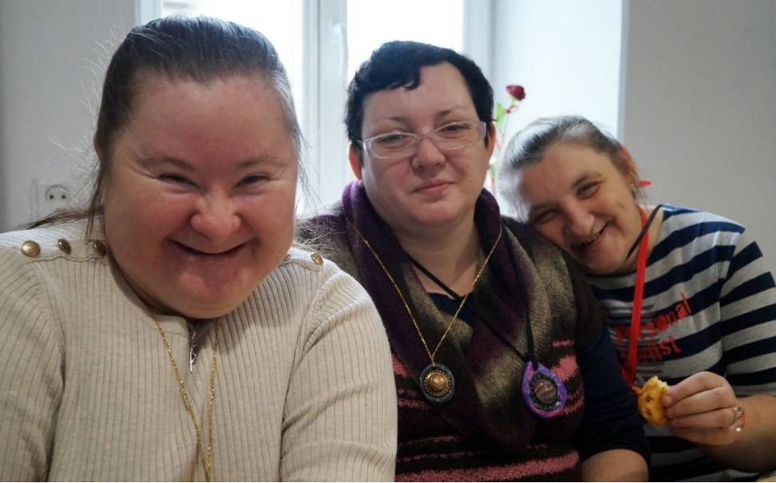
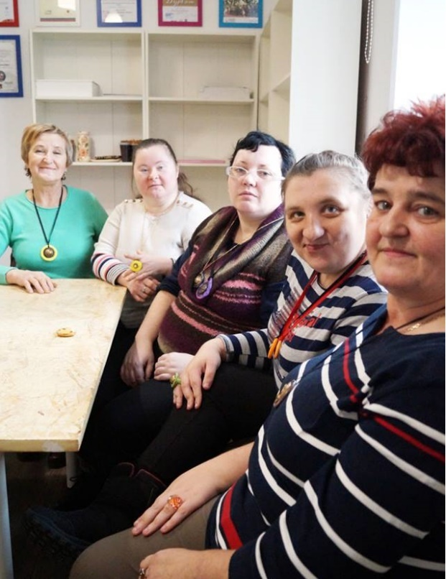
- Scenariusz zajęć: Zakupy w sklepach AGD
9.00 – 9.10 – lista obecności
9.10 – 10.30 – oczekiwania przy robieniu zakupów w sklepach AGD.
10.30 – 12.00 – Dotychczasowe doświadczenia w robieniu zakupów elektronicznych, urządzeń AGD, itp.
12.00 – 13.00 – obiad
13.00 – 13.30 – scenki sytuacyjne
13.30 – 14.00 – Dyskusja na temat omawianych odczuć i uczuć podczas dokonywania zakupów innych niż spożywcze
14.00 – 15.00 – Rozmowa na temat dotychczasowych doświadczeń przy dokonywaniu zakupów przy pomocy „dzwonka”.

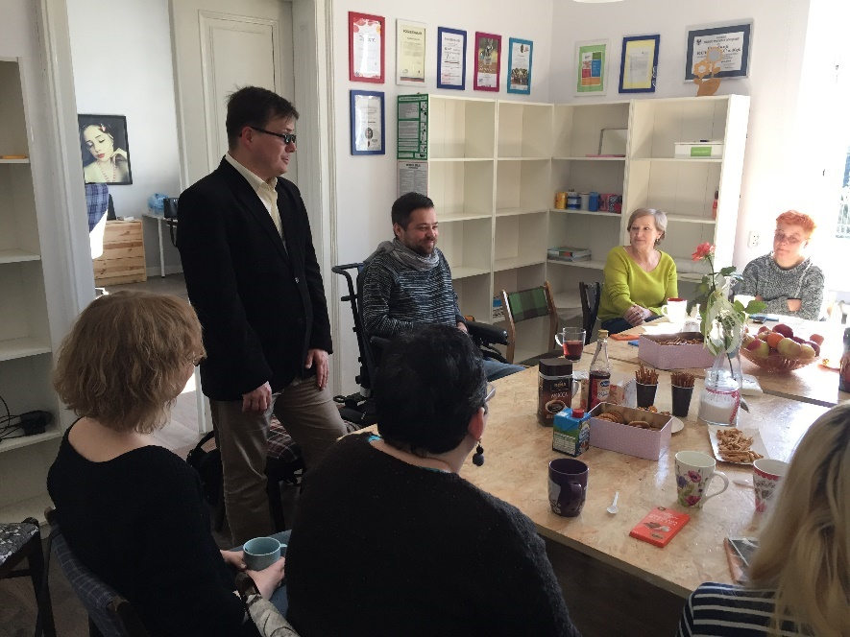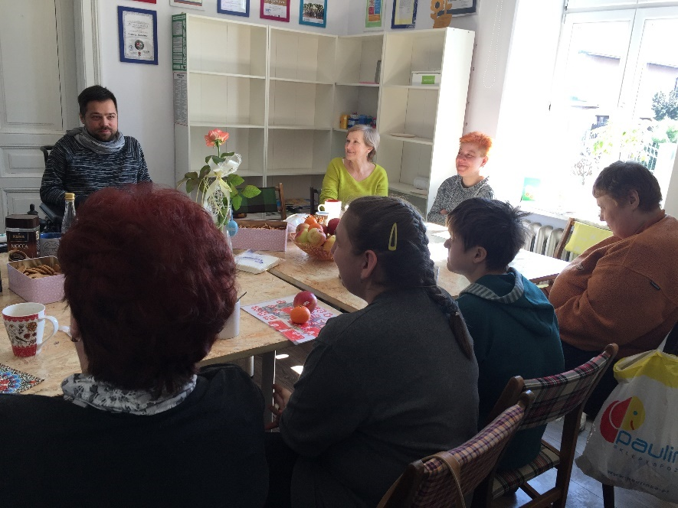
- Scenariusz zajęć: testowanie dzwonka
9.00 – 9.10 – lista obecności
9.10 – 11.30 – zajęcia w terenie – testowanie dzwonka
11.30 – 12.00 – obiad
12.30 – 15.00 – zajęcia w terenie – testowanie dzwonka

Uczestnicy projektu „Zakupy bez barier” wzięli udział w zajęciach testowania dzwonka.
Z uwagi na dużą liczebność uczestników, podzielono ich na dwie grupy celem ułatwienia realizacji zadania.

Każda z grup udała się do sklepów w których zamontowane są dzwonki umożliwiające sprawne dokonywanie zakupów przez osoby niepełnosprawne i starsze. Zajęcia miały na celu sprawdzenie jak przebiega proces zakupu towarów, ile wynosi czas oczekiwania na sprzedawcę, jaki jest stopień wiedzy obsługujących na temat pomocy osobom z różnymi typami niepełnosprawności
i osobami starszymi. Zwrócono także uwagę na zachowanie innych klientów sklepu wobec osób niepełnosprawnych. Spostrzeżenia, uwagi i wnioski będą rozpatrywane na kolejnych zajęciach.
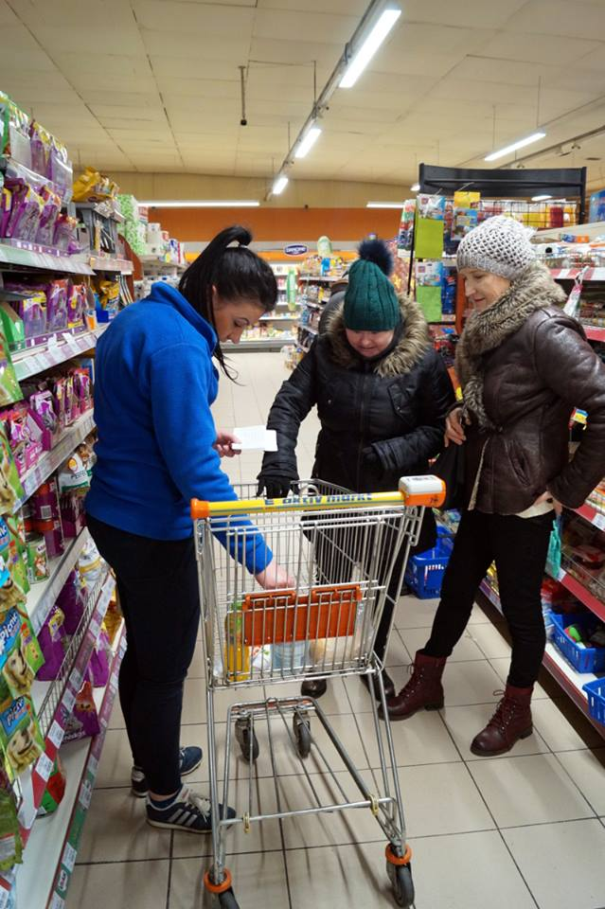
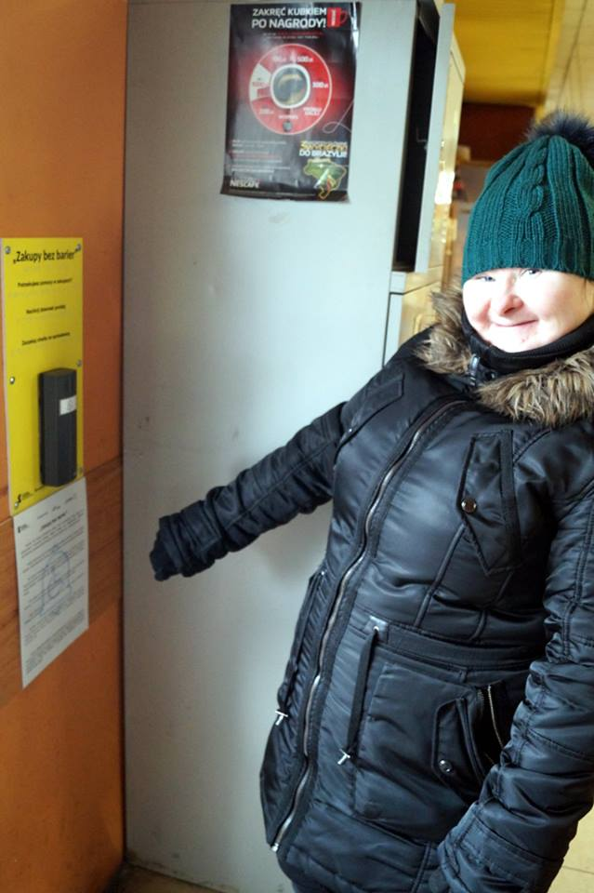
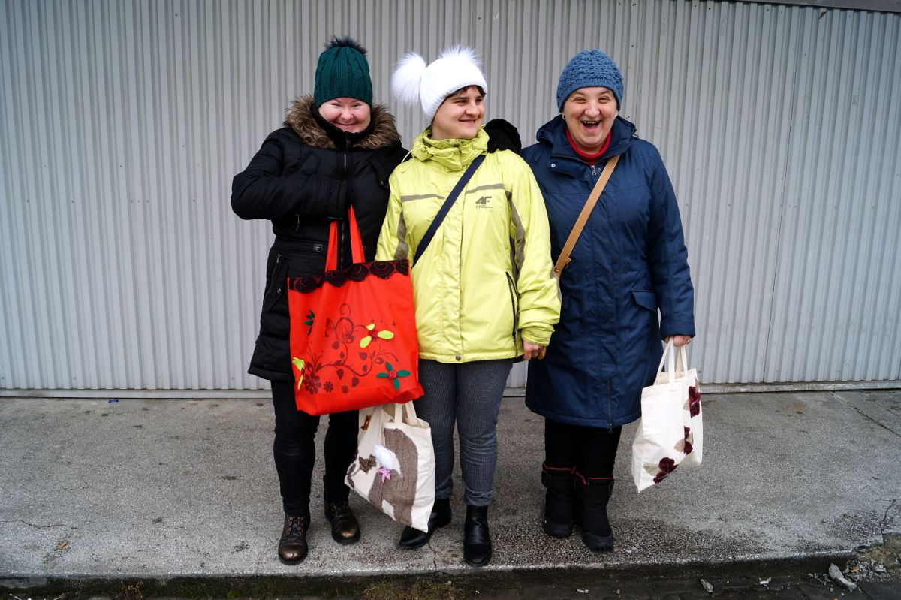

- Scenariusz zajęć: Prawo konsumenckie oraz Europejska Konwencja Osób Niepełnosprawnych

9.00 – 9.10 – lista obecności
9.10 – 11.30 – omówienie Prawa Konsumenckiego
11.30 – 12.00 – przykłady przykrych sytuacji, z jakimi spotkali się uczestnicy projektu robiąc zakupy i sposoby ich zaradzenia
12.00 – 13.00 – obiad
13.00 - 14.00 – przybliżenie Europejskiej Konwencji Osób Niepełnosprawnych. Prezentacja opracowania Konwencji w wersji uproszczonej i ilustrowanej.
14.00 – 15.00 – Niepełnosprawni a Kodeks Cywilny. Rozmowa na temat dotychczasowych doświadczeń przy dokonywaniu zakupów przy pomocy „dzwonka”.

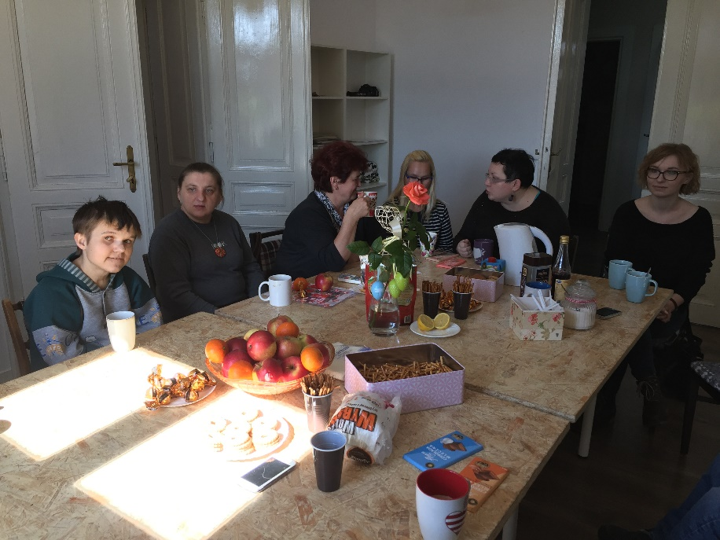

- Scenariusz zajęć: testowanie dzwonka

9.00 – 9.10 – lista obecności
9.10 – 11.30 – zajęcia ewaluacyjne
11.30 – 12.00 – obiad
12.30 – 15.00 – zajęcia ewaluacyjne

Uczestnicy zajęć omawiali swoje spostrzeżenia i uwagi dotyczące programu i dzwonków zamontowanych w sklepach.
Większa część osób, które testowały innowację na poprzednich zajęciach była zadowolona
z przebiegu procesu dokonywania zakupów. Czas oczekiwania na pomoc po naciśnięciu dzwonka był bardzo krótki. Sprzedawcy oprowadzający po sklepie i pomagający wkładać zakupy do koszyków byli kompetentni. Uprzejmie odpowiadali na pytania dotyczące daty ważności produktów, sposobie przygotowania i przeznaczeniu oraz cenie. Przy mniejszej zasobności portfela zaproponowano kupującym produkty o niższej cenie. Nikt z pozostałych klientów sklepu nie protestował przeciwko dokonywaniu przez niepełnosprawnych zakupów poza kolejnością. Sytuacja taka spotykała się
z ogólnym zrozumieniem.
Uczestnicy byli bardzo zadowoleni z obsługi i możliwości korzystania z dzwonków. Jednakże zwrócono uwagę na nowych ekspedientów zatrudnionych w sklepach, którzy nie uczestniczyli
w szkoleniach w ramach programu „Zakupy bez barier”. Wskazano na konieczność uzupełniania wiedzy na temat obsługi i pomocy niepełnosprawnym podczas zakupów przez ekspedientów.

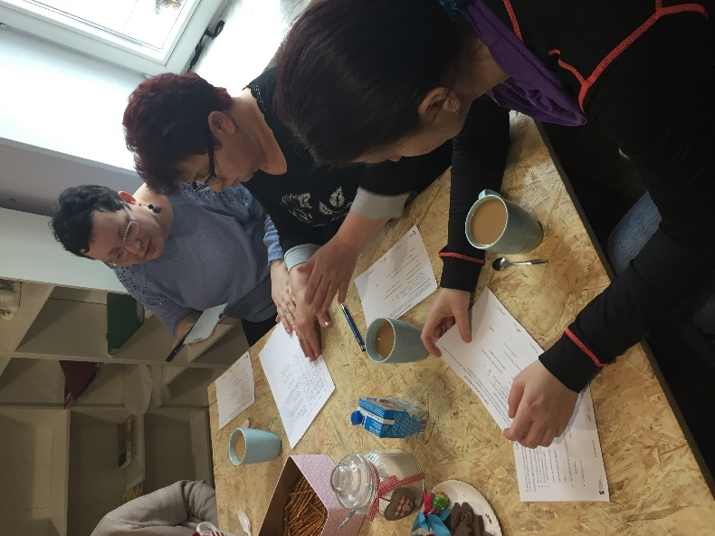
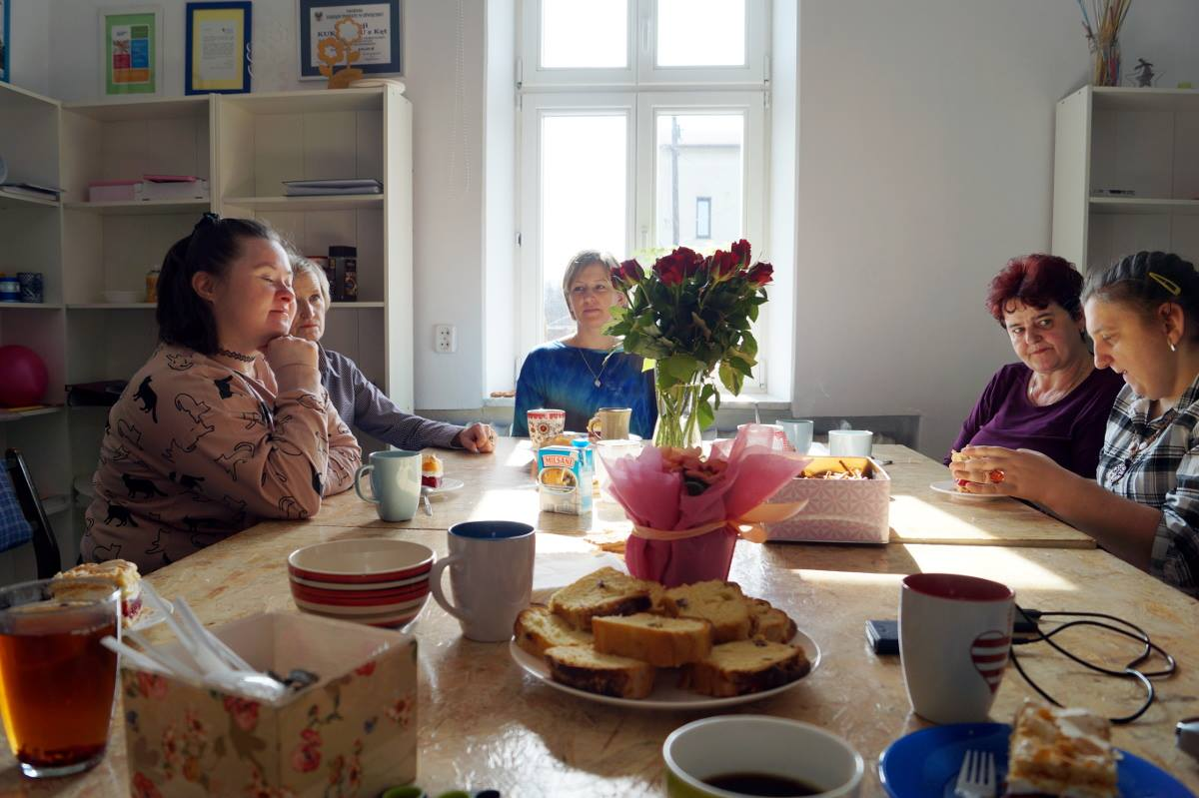

- Scenariusz zajęć: Testowanie dzwonka
9.00 – 9.10 – lista obecności
9.10 – 11.30 – zajęcia w terenie – testowanie dzwonka
11.30 – 12.30 – obiad
12.30 – 15.00 – zajęcia w terenie – testowanie dzwonka

Uczestnicy projektu wzięli udział w zajęciach mających na celu sprawdzenie skuteczności zamontowanego urządzenia. Podczas zajęć każda z grup udała się do oddzielnego sklepu, w którym zamontowano dzwonek dla osób zależnych.
Wszyscy miel możliwość dokonania zakupów w asyście ekspedientów, którzy służyli pomocą od wejścia na teren sklepu do momentu jego opuszczenia. Pod koniec spotkania wszyscy wypełnili Karty Zadowolenia Klienta.
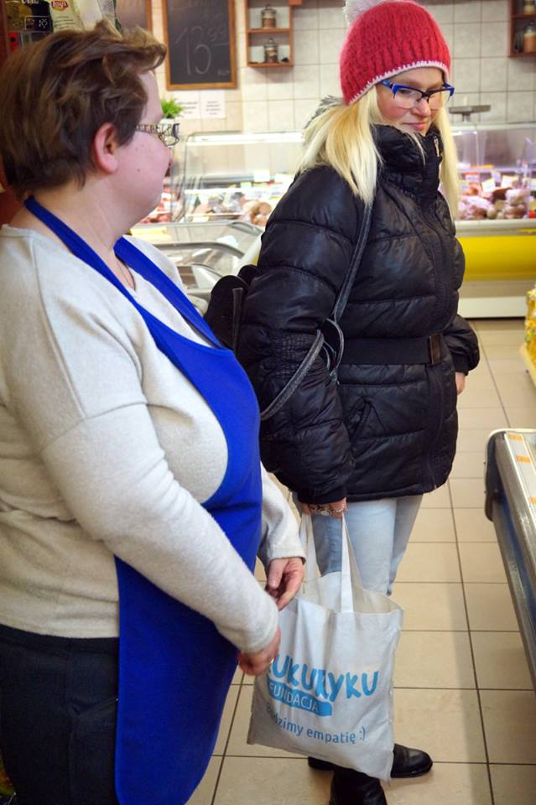

- Scenariusz zajęć: Zajęcia podsumowujące projekt „Zakupy bez barier” cz.1

9.00 – 9.10 – lista obecności
9.10 – 10.30 – podsumowanie projektu, omówienie wrażeń z jego realizacji i czy oczekiwania uczestników zostały spełnione.
10.30 – 11.00 – ocena działania projektu.
11.00 – 12.00 – sugestie na przyszłość i uwagi.
12.00 – 13.00 – obiad
13.00 – 15.00 – Budowanie mostu: Zabawa ekonomiczna, w której uczestnicy mając niewiele materiału budowali most. Podczas tego zadania pracowali nad kreatywnością, zaangażowaniem, podziałem ról, pracą w grupie. Ponadto ćwiczyli: cierpliwość, hamowanie złości oraz wzajemną życzliwość.

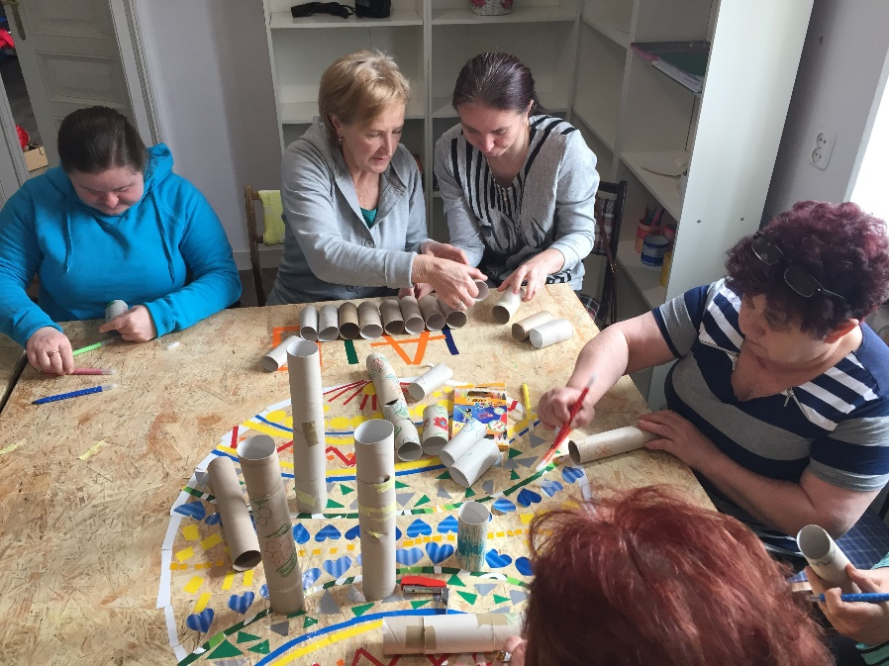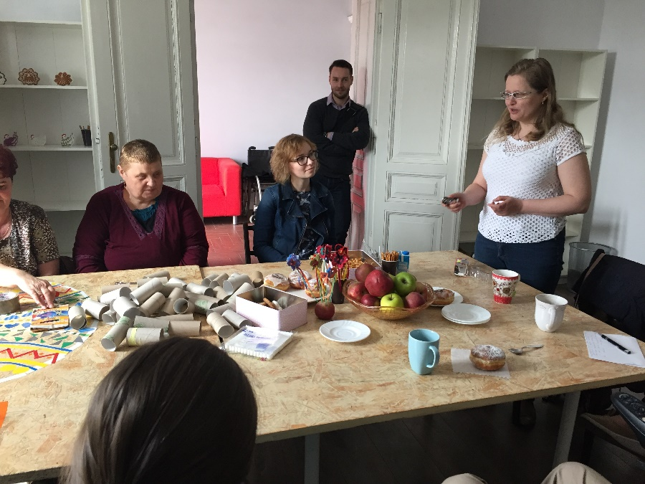

- Scenariusz zajęć: Zajęcia podsumowujące projekt „Zakupy bez barier” cz.2
9.00 – 9.10 – lista obecności
9.10 – 11.30 – omówienie wrażeń z realizacji projektu, czy wszystkie oczekiwania zostały spełnione
11.30 – 12.30 – obiad
12.30 – 14.00 – wspólne opracowanie wniosków i sugestii z realizacji projektu.
14.00 – 15.00 – dyskusja i wspominki – pokaz zdjęć dokumentujący przebieg testowania i wdrażania innowacji społecznej

Ogólna ocena programu przez uczestników wypadła dobrze. Wszyscy orzekli, że innowacja
w postaci dzwonka jest bardzo istotnym elementem procesu dokonywania zakupów. Zaproponowano, aby postarać się wprowadzić to rozwiązanie w innych sklepach na terenie miasta.
Dodatkowo w procesie realizacji projektu wyłoniło się wiele nowych problemów, z którymi borykają się osoby niepełnosprawne przy dokonywaniu zakupów. Najistotniejszym z nich prócz barier architektonicznych, były problemy natury psychicznej i emocjonalnej. Jest to istotna uwaga przy realizacji tego typu programu w innych środowiskach, zaleca się aby włączyć do programu więcej zajęć wspomagających osoby niepełnosprawne w kontaktach społecznych.

Opis trudności, z którymi borykają się osoby niepełnosprawne podczas dokonywania zakupów

Projekt „Zakupy bez barier” został przede wszystkim opracowany z myślą o osobach niepełnosprawnych, ale mogą również z niego skorzystać osoby starsze, które nie mają orzeczonego stopnia o niepełnosprawności.
Ekspertami projektu, a zatem osobami, które miały swój udział w przygotowaniu szkoleń dla pracowników sklepu, a także testowaniu „dzwonka” były osoby z różnymi dysfunkcjami, zarówno fizycznymi, jak i psychicznymi. Dla większości z tych osób przygotowanie szkolenia pracowników sprzedaży, jak również testowanie projektu było pierwszym i bardzo ważnym doświadczeniem. Wszyscy uczestnicy grupy testującej (eksperckiej) byli bardzo zaangażowani w wypracowaniu norm, które byłyby pomocne podczas zajęć z pracownikami sklepów. Podczas spotkań, na których przygotowywano model sprzedawcy „przyjaznego osobie niepełnosprawnej” eksperci mogli wypracować własne oczekiwania i potrzeby podczas dokonywania zakupów. Rozważane były różne warianty i zachowania, tj. m.in. złość, niecierpliwość, wdzięczność, itp. Jakie problemy przedstawiono podczas spotkań z grupą ekspercką?
Nie można grupy osób niepełnosprawnych traktować całościowo. Należy spojrzeć na całe zagadnienie w sposób cząstkowy, tzn. należy rozpatrzeć potrzeby osób niepełnosprawnych
w zależności od rodzaju i stopnia niepełnosprawności. Oto jakie problemy podczas dokonywania zakupów zgłaszały poszczególne grupy niepełnosprawnych:

Osoby z niepełnosprawnością ruchową:
Należy tu zwrócić uwagę na problematykę tej grupy. Osoby niepełnosprawne ruchowo to takie, które poruszają się na wózkach inwalidzkich, poruszające się przy pomocy kul/i, poruszające się przy pomocy balkoniku.
Klienci poruszający się na wózku inwalidzkim zwrócili uwagę na następujące problemy:
- podczas rozmowy z klientem na wózku inwalidzkim brak kontaktu wzrokowego z klientem,
- brak wiedzy sprzedawców, jak podać osobie jeżdżącej na wózku zakupy,
Klienci poruszający się przy pomocy balkoników lub przy pomocy kul/i wskazywali na:
- brak cierpliwości sprzedawcy na wolne tempo poruszania się klienta z ww. niepełnosprawnością,
- brak wiedzy, jak podać zakupy osobie mającej zajęte ręce przez urządzenia wspomagające poruszanie się.

Osoby z dysfunkcją wzroku:
Należy tutaj wymienić dwie grupy osób z dysfunkcją wzroku:
- osoby zupełnie niewidome,
- osoby słabowidzące.
Klienci z powyższej grupy wskazywali na następujące problemy:
- problem ze znalezieniem produktu,
- problem z poruszaniem się po sklepie samoobsługowym między półkami,
- podczas płacenia za zakupy problem z pakowaniem zakupów oraz dokonywaniem płatności,
- zbyt mały druk informujący o cenie produktu.

Osoby z dysfunkcją słuchu:
W tej grupie występują osoby, które mają całkowitą utratę słuchu, jak i takie, które słyszą szczątkowo i korzystają z aparatów słuchowych.
Spotkaliśmy się tutaj z następującymi problemami:
- brak znajomości podstaw języka migowego lub alternatywnych metod komunikowania się, np. czytania z warg, wolnego mówienia, czy korzystania z kartki papieru i długopisu w celu komunikacji między klientem a sprzedawcą.

Osoby niepełnosprawne intelektualnie:
Osoby z niepełnosprawnością intelektualną oraz osoby z niepełnosprawnością psychiczną napotykają na następujące problemy:
- przełamanie wstydu, że jest się innym, że się czegoś nie rozumie,
- trudności w odnalezieniu się w dużej i hałaśliwej przestrzeni,
- brak cierpliwości ze strony sprzedawców,
- brak umiejętności posługiwania się prostym, zrozumiałym językiem dla osoby niepełnosprawnej intelektualnie.

Wszyscy eksperci zgłaszali problem z lokalizacją sprzedawcy w sklepie samoobsługowym. Dlatego też sugestią grupy testującej jest, aby „dzwonek” stał się normą w sklepach samoobsługowych, a nie tylko krótkofalowym projektem.

Parametry i specyfikacja „Modelowego Dzwonka”

Instrukcja posługiwania się dzwonkiem została opracowana tak, aby skrótowo i możliwie najdokładniej przedstawić osobie zainteresowanej cały mechanizm działania narzędzia. Jej treść umieszczona została na tabliczce mocującej dzwonek do ściany, w formacie, wielkości oraz kolorystyce ustalonej przez grupę beneficjentów w trakcie realizowanych spotkań.
Specyfikacja:

Żółta tabliczka z czarnymi napisami o wymiarach 20 cm x 40 cm.
„Zakupy bez barier” – czcionka rozmiar 48, typ. Calibri
Pozostały tekst rozmiar 22, typ Calibri.
Po każdym zdaniu miejsce (podwójna linia na napis w rozmiarze 22) na tłumaczenie w alfabecie Braille’a.
Obszar tekstu na przestrzeni ok. 16 cm, następnie miejsce na dzwonek 18 cm x 7 cm (na wzorze pole oznaczone prostokątem).
Na spodzie tablicy logotypy wielkości 4 cm.

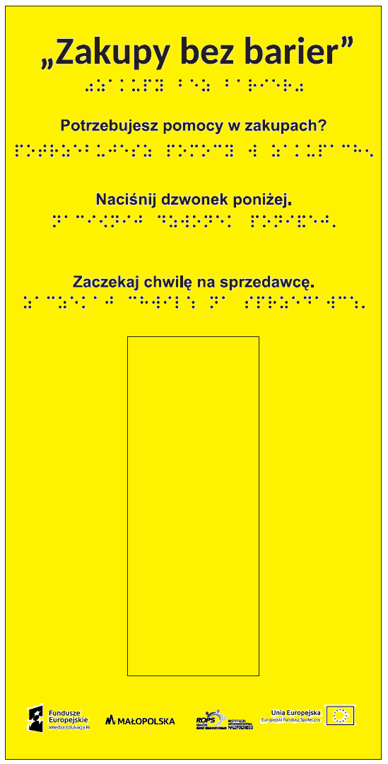

Prócz tabliczki z instrukcją, na terenie sklepu tuż przy wejściu zamontowana została też tablica informacyjna, przekazująca podstawowe informacje na temat projektu oraz osób za niego odpowiedzialnych.
Pomysł wykorzystania dwóch tablic wziął się z tego, iż nie chciano wprowadzać zbyt dużej ilość treści do samej instrukcji, aby nie zaburzać i nie utrudniać czytającym jej odbioru.
Tablica informacyjna ma wymiary 30 cm x 40 cm.
„Zakupy bez barier” – czcionka rozmiar 48, typ. Calibri
Pozostały tekst rozmiar 22, typ Calibri.
Pod tekstem umieszczone zostało logo projektu „Zakupy bez barier” (znak wodny).
W górnej części tablicy znajdują się logotypy.

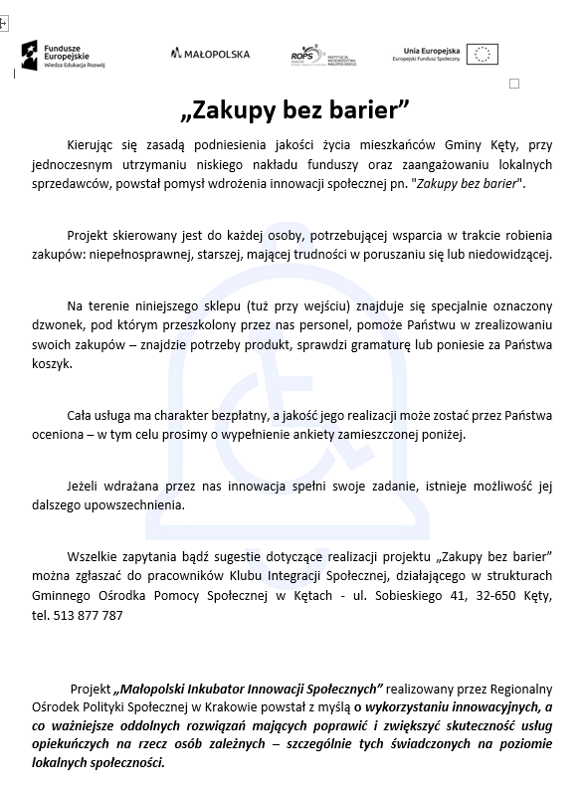

Dodatkowo każdy z punktów handlowych został oznaczony na drzwiach tabliczką z logiem projektu ”Zakupy bez barier”. Jest to tabliczka o wymiarach 20 cm x 20 cm.



Specyfikacja dzwonka

Zamontowany w ramach projektu „Zakupy bez barier” dzwonek to urządzenie o nazwie „TELEDOMOFON ''EURA'' CL-3622B”. Składa się on z dwóch części – bramofonu oraz słuchawki, którą nosił będzie przy sobie przeszkolony w ramach projektu pracownik.

Specyfikacja urządzenia:

Obudowa bazy i słuchawki w kolorze czarnym. W skład całego zestawu wchodzą:
• baza,
• słuchawka do prowadzenia ewentualnych rozmów z bramofonem,
• kaseta bramofonu zewnętrznego, do zainstalowania przy wejściu,
• uchwyt montażowy do zawieszenia bramofonu na ścianie,
• baterie AAA niklowo-wodorkowe (2 szt.),
• zasilacz bazy.

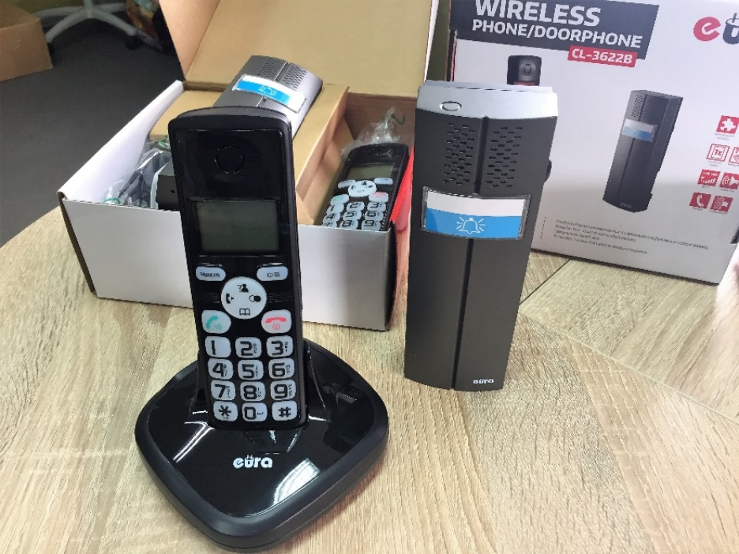
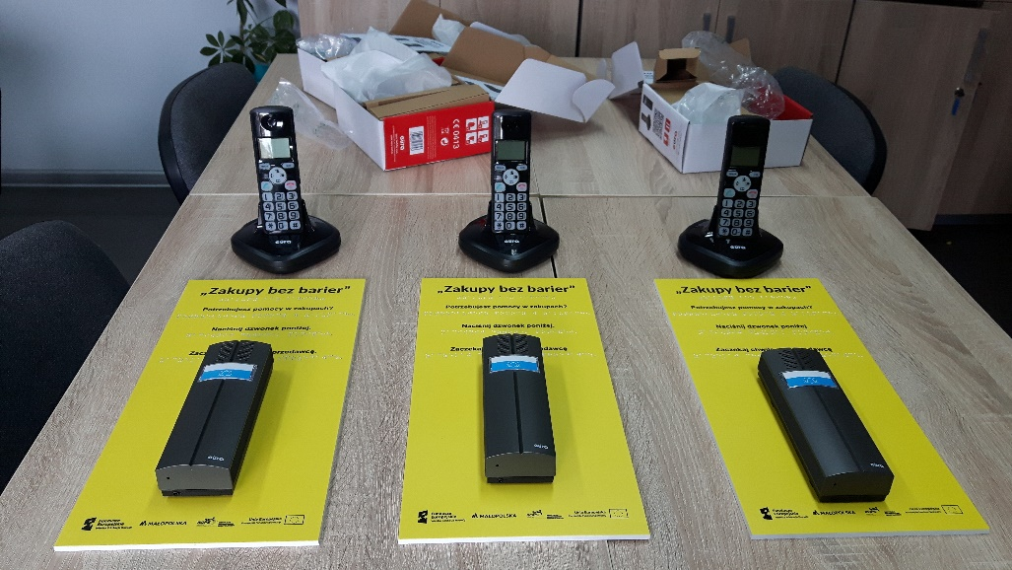
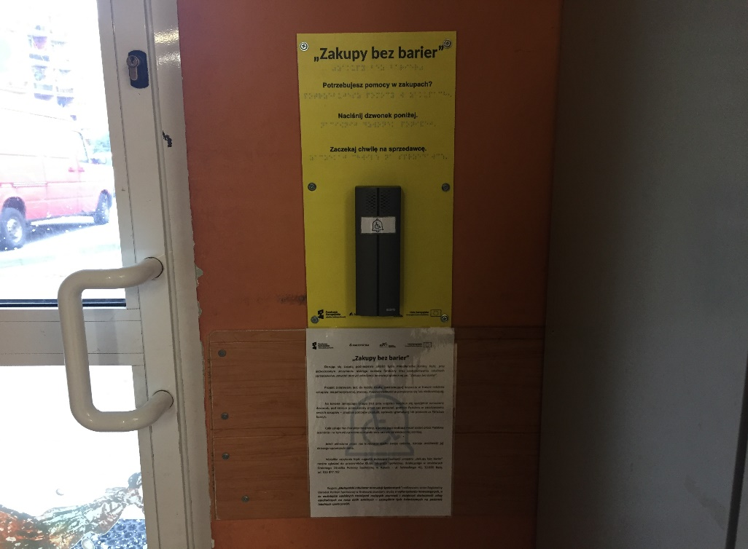
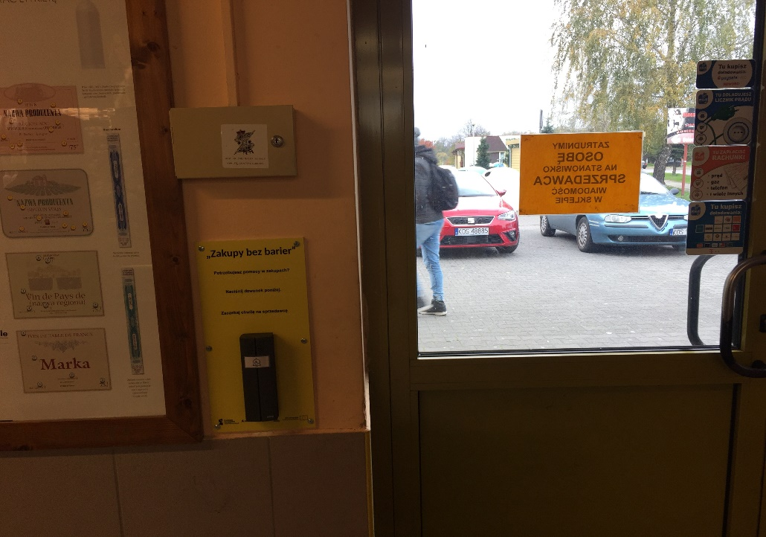

wymiary: | 177 x 60 x 34 mm (bramofon)  159 x 48 x 29 mm (słuchawka)
widoczność: | bramofon (dzwonek) jest w kolorze czarnym, kontrastującym z żółtym tłem tabliczki, na której został zamontowany. na urządzeniu znajduje się biało-niebieskie logo projektu.
sposób podłączenia: | urządzenie jest bezprzewodowe, zasilane dwoma bateriami AAA.
ergonomiczność: | wymiary urządzenia pozwalają na jego swobodne używanie – odstaje ono od ściany, „klika” po naciśnięciu oraz wydaje sygnał dźwiękowy.
miejsce umieszczenia: | na tabliczce z instrukcją dzwonka, tuż przy wejściu do sklepu. 1,20 m od ziemi – pozwoli to na jego wygodne naciśnięcie przez osobę poruszającą się na wózku inwalidzkim.

Rekomendowane parametry dzwonka przez uczestników projektu:

Montaż:
a) Dokładne miejsce zamieszczenia dzwonka.
- Zamontowany przed sklepem w odpowiedniej odległości od drzwi.
- Zamontowany na wysokości, która pozwoliłaby na jego wygodne naciśnięcie przez osobę poruszającą się na wózku inwalidzkim, ok 1,2 m od ziemi.
- Odstający od ściany, tak aby wygodnie mogły z niego korzystać osoby poruszające się
o kulach. Zdecydowanie niedopuszczalne jest umieszczenie dzwonka np. we wnęce lub za szybką.
- Odporny na różne warunki atmosferyczne (głównie wilgoć).
- Umieszczony blisko drzwi wejściowych do sklepu. W zależności od typu drzwi (rozsuwane, otwierane na lewo/prawo), powinien być umieszczony w taki sposób, aby otwarcie drzwi nie uniemożliwiło naciśnięcia dzwonka. Ważne jest, aby dzwonek znajdował się w takiej odległości od drzwi, aby osoba, która czeka na pomoc nie przeszkadzała (nie zastawiała wejścia) innym klientom.
- Miejsce, w którym osoba korzystająca z dzwonka będzie oczekiwała na przyjście sprzedawcy powinno być zadaszone i jeśli wymaga tego zagospodarowanie terenu (np. schody, podjazdy) dojście do tego miejsca powinno być przystosowane do potrzeb osób niepełnosprawnych (np. uchwyty, podjazdy).
- Ważne jest, aby samo miejsce w którym osoba będzie naciskała dzwonek oraz czekała na pomoc sprzedawcy nie było pochyłe (np. na podjeździe).
b) Wygląd dzwonka i konstrukcja dzwonka
- Wielkość dzwonka to zdaniem respondentów standardowy wymiar 5 cm x 5 cm (w przypadku dzwonków klapkowych).
- Na dzwonku powinno być zamieszczone logo informacyjne (załącznik do niniejszego raportu) w kolorach biało-niebieski.
- Wykonany z solidnego materiału, gdyż dopuszcza się możliwość wciskania dzwonka za pomocą np. kuli.
- W kolorze białym/czarnym (kontrastującym z kolorem tablicy).
- Przycisk koniecznie odstający od tablicy informacyjnej, na którym będzie zamieszczony.
- Dzwonek powinien informować o skutecznym jego użyciu. Powinien „klikać” i wydawać sygnał dźwiękowy, tak jak w przypadku przycisków stosowanych przy przejściach dla pieszych.
- Dzwonek oraz tablica najlepiej aby były podświetlone lub wykonane z takiego materiału (zastosowanie folii odblaskowych), aby jego użycie było możliwe w nocy.
- Nie wymaga się, aby dzwonek miał wbudowany mikrofon, czy kamerę.
- Dzwonek powinien być zamontowany na tablicy z instrukcją dzwonka lub w jej bezpośrednim sąsiedztwie.

Funkcjonowanie:
a) Naciśnięcie dzwonka
- Ważne jest, aby osoba korzystająca z dzwonka dostała informację dźwiękową o skutecznym poinformowaniu personelu sklepu o wciśnięciu dzwonka „Zakupy bez barier” (sygnał dźwiękowy).
- Osoba korzystająca z dzwonka powinna mieć przestrzeń do komfortowego poczekania na obsługę (tak, aby nie przeszkadzać innym klientom).
- Sprzedawca powinien przywitać się, przedstawić oraz zapytać o sposób, w jaki może pomóc osobie korzystającej z dzwonka. W zależności od rodzaju niepełnosprawności, dalszy przebieg pomocy jest zróżnicowany.

Zakres kryteriów/wymogów nadawania certyfikatu dla sklepów wdrażających model „Zakupy bez barier”

Placówka handlowa chcąc uzyskać certyfikat „Zakupów bez barier” powinna:
- Przeszkolić przynajmniej jednego pracownika, dostępnego w sklepie na każdej zmianie.
- W miarę posiadanych środków i możliwości, usunąć bariery architektoniczne, uniemożliwiające osobom niepełnosprawnym dostanie się i poruszanie się po placówce (podjazd dla wózków, automatyczne drzwi, brak bramek przy wejściu do sklepu, szerokość alejek sklepowych dostosowana do osób na wózku).
- Posiadać stosowne oznakowania, informujące o realizacji programu.
- W sposób właściwy realizować powierzone jej zadanie – obsługa klienta zgodna
z wytycznymi przekazanymi na szkoleniu.

Oczekiwania osób niepełnosprawnych względem personelu sklepów

Z uwagi na specyficzne potrzeby obu grup uczestników - os. niepełnosprawnych intelektualnie oraz os. niepełnosprawnych fizycznie, zaobserwować można kilka istotnych różnic w oczekiwaniach osób niepełnosprawnych względem, personelu sklepu.
Osoby niepełnosprawne intelektualnie zwracają większą uwagę na emocjonalną stronę obsługi klienta sklepu (wrażliwość sprzedawcy). W opisywaniu procesu zaznaczały, aby sprzedawca był miły, uprzejmy, uśmiechnięty. Stwarzał komfortową atmosferę zarówno dla kupującego, jak i reszty klientów.
Osoby niepełnosprawne fizycznie większy nacisk kładły natomiast na sprawność działania systemu, tak aby sprzedawca szybko reagował na sygnał dzwonka oraz na jego kompetencje komunikacyjne – przepracowanie ewentualnych barier komunikacyjnych, aby spotkanie mogło przebiec możliwie naturalnie.
W aspekcie poruszania się po sklepie obie grupy wysuwały dużo potrzeb i pomysłów. Osoby niepełnosprawne intelektualnie oraz ich opiekunowie zwróciły uwagę na uczciwość sprzedawcy, konieczność informowania kupującego o cenach poszczególnych produktów oraz obowiązkowe wyczulenie personelu sklepu, aby nie namawiał klienta na zakup produktów mu niepotrzebnych (część osób niepełnosprawnych intelektualnie jest bardzo podatna na sugestie).
Osoby z niepełnosprawnością ruchową również wyraziły pełną aprobatę dla tych elementów, jednak z uwagi na swoje specyficzne problemy, podniosły też problem szerokości alejek – tak aby były dostoswane do wózków inwalidzkich, a także na prośbę aby sprzedawca nosił za nich koszyk
i wkładał do niego potrzebne produkty – na koniec również odpowiednio je zapakował.

Scenariusze szkoleń dla pracowników sklepu

Scenariusze rekomendowanych szkoleń zawierają aspekty zgłoszone przez uczestników projektu „Zakupy bez barier” w trakcie przeprowadzania ogniskowego wywiadu grupowego. Opracowane zostały one możliwe szeroko i kompleksowo, aby omówić cały zakres tematyczny związany z niepełnosprawnością oraz drogami porozumiewania się z osobami niepełnosprawnymi.
Zestaw zaprojektowanych poniżej 8 modułów można dzielić w dowolny sposób
i dostosowywać go do tempa oraz zaangażowania grupy z którą się pracuje. Istotne jest, aby przed przystąpieniem do omawiania poszczególnych niepełnosprawności wypełnić z uczestnikami przygotowaną wcześniej ankietę, jej wyniki pozwolą sprawdzić czy w czasie całego cyklu szkolenia nastąpiły u uczestników pożądane zmiany.

Cel szkolenia:
Szkolenia warsztatowe z zakresu obsługi klienta z niepełnosprawnością przez pracowników placówek handlowych nauczą i zwrócą uwagę ich uczestnikom, jak skutecznie pomóc klientowi
z niepełnosprawnością w czasie dokonywania zakupów, i jak właściwie zachować się w stosunku do człowieka niepełnosprawnego.
Informacje podstawowe:
1. | Ilość godzin przewidziana na szkolenie dla pracowników handlu: | 6 godzin (3 spotkania po 2 godziny)
2. | Liczebność grupy minimalna i maksymalna przewidziana w projekcie: | 2-12 osób
3. | Wymogi dotyczące pomieszczenia/sali szkoleniowej. | Sala winna być dobrze oświetlona i w miarę przestronna. Innych wymogów specjalistycznych brak. Mile widziany dla prowadzących szkolenie dostęp do rzutnika.
4. | Liczba osób moderujących, niezbędnych dla prawidłowej realizacji szkolenia: | 1-2 osoby
5. | Kwalifikacje moderatorów / liderów: | Osoby prowadzące (moderujące) szkoleniem winny mieć wykształcenie pedagogiczne lub pokrewne, np. tyflopedagogiczne lub powinny pracować/szkolić osoby  z niepełnosprawnościami / o niepełnosprawnościach min. przez 5 ostatnich lat.
MODUŁ 1

Wprowadzenie uczestników w problematykę niepełnosprawności w Polsce, przedstawienie się samych uczestników, trenerów. Prezentacja celu szkolenia i wykorzystanej metodyki.
Przeprowadzenie badana dotyczącego postaw wobec osób niepełnosprawnych. Arkusz ankiety został opracowany w taki sposób, aby wykonując badanie pod koniec szkolenia można było zaobserwować u ankietowanych ewentualne zmiany w postrzeganiu osób niepełnosprawnych.

- Informacje ogólne dotyczące Polski, demografii, statystyk mówiących o liczbie oraz skali problemu dotyczącego niepełnosprawności.
- Akty prawne obowiązujące obecnie i informacje na temat różnic między prawem unijnym,
a naszym krajowym. Informacje o kierunkach planowanych zmian. Prawa klienta niepełnosprawnego.
- Rodzaje niepełnosprawności, stopnie niepełnosprawności, co oznaczają.
- Omówienie oczekiwań względem personelu obsługującego osoby korzystające z usługi „Zakupy bez barier” – kompetencje komunikacyjne, wrażliwość, kultura osobista itp.

Profesjonalna Obsługa Klienta Niepełnosprawnego:
- Czym w ogóle jest Profesjonalna Obsługa Klienta niepełnosprawnego i jakie różnice są
w komunikacji z takim klientem?
- Czy niepełnosprawnych musi rodzić niezręczne sytuacje i stres?
- Nasze postawy wobec klienta niepełnosprawnego (uczestnicy mogą opisać jakie do tej pory mieli obawy przy obsłudze takiego klienta - to samo zrobimy na końcu szkolenia dla porównania).
- Nasze wspólne doświadczenia – dyskusja (temat może zostać oparty na znanym wszystkim stereotypie np. „Inwalidzi po to mają rentę, żeby nie chodzili do pracy, albo co gorsza nie zabierali pracy zdrowym”).
- Podsumowanie.
MODUŁ 2

Komunikacja z zakresu alternatywnych metod komunikacji z osobami niepełnosprawnymi intelektualnie, jak i chorymi psychicznie.
- Pojęcie, funkcja i klasyfikacja systemów alternatywnej komunikacji.
- Przegląd systemów i metod : system Piktogramy, system symboli PCS, Makaton.
- Omówienie poszczególnych systemów, zapoznanie uczestników z podstawowymi znakami
i symbolami wykorzystywanymi w danych systemach.
- Dyskusja, gdzie taki język komunikacji będzie najbardziej przydatny, do czego jest wykorzystywany. Czy na co dzień się z nim spotykamy.
- Ćwiczenia: próba przeprowadzenia krótkiej wymiany informacji w oparciu o zapoznane na zajęciach systemy.

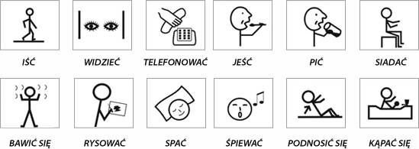

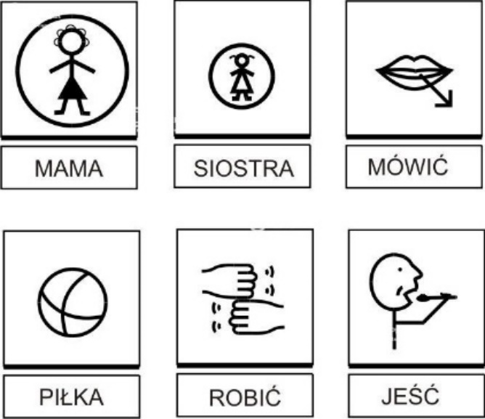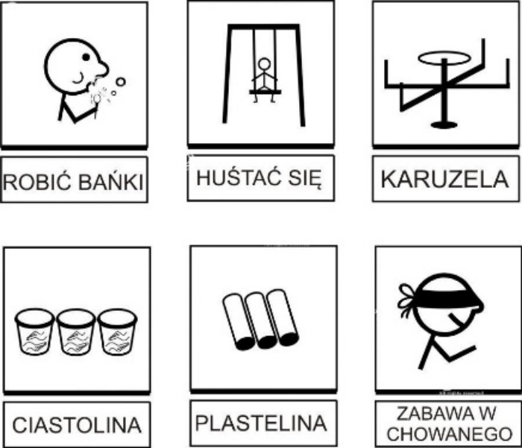

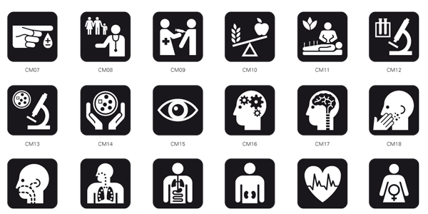

MODUŁ 3

Praca obu trenerów, praca na prezentacji multimedialnej, interakcja z uczestnikami, wykorzystanie zdjęć, rysunków, filmów.

- Definicje dysfunkcji, niepełnosprawności – obowiązująca poprawność nomenklatura, (co jest słuszne, a co niedopuszczalne ).
- Osoby korzystające z wózków inwalidzkich, kul, z uszkodzeniem rdzenia kręgowego - osoby z niepełnosprawnością narządu ruchu z powodów reumatycznych oraz przebytej amputacji kończyn.
- Osoby niewidome lub z ograniczonym w znacznym stopniu polem widzenia. Osoby niesłyszące, niedosłyszące ( aparat słuchowy klasyczny + nowoczesne rozwiązania - takie jak implanty, systemy FM - Jak to wygląda (jak porozumieć się z osobą głuchą: kontakt wzrokowy; światło; pisanie na kartce; etc.);
- Osoby niemówiące lub z zaburzeniami mowy.
- Osoby z mieszaną niepełnosprawnością.
- Osoby z zaburzeniami psychicznymi.
- Osoby z zaburzeniami neurologicznymi (epilepsja, stwardnienie rozsiane, udar mózgu, Parkinson).

- Komunikacja z klientem jako wstęp do kolejnych modułów – poprosimy o doświadczenia uczestników z konkretnych sytuacji z pracy, z którymi mieli do czynienia w tym zakresie.
- Komunikacja w sytuacjach trudnych i problemowych, asertywność, skuteczne odmawianie, reakcja na krytykę, gniew i sprzeciw.
- Elementy procesu komunikowania się, zasady nawiązywania i podtrzymywania pozytywnych kontaktów, sztuka słuchania i pozyskiwania informacji zwrotnych i wyrażania własnej opinii, bariery komunikacyjne.
- Typy i style komunikowania się z osobami niepełnosprawnymi – ogólnie, szczegóły konkretnej komunikacji z konkretną grupą niepełnosprawności omówimy w poszczególnych modułach, podkreślając, że charakterystyka zaburzenia często wymusza inny rodzaj komunikacji, stwarza inne bariery.
MODUŁ 4

Moduł dotyczący niepełnosprawności ruchowych.
Praca obu trenerów, wykorzystanie wózka inwalidzkiego – ćwiczenia praktyczne.

- Charakterystyka zjawiska.
- Osoby z uszkodzeniem rdzenia kręgowego.
- Niepełnosprawność narządu ruchu z powodów reumatycznych.
- Przebyta amputacja kończyn.
- Po chorobie Heinego – Medina.
- Osoby na wózkach ręcznych i elektrycznych.
- Kule, laski, chodziki.

MODUŁ 5

Moduł związany z niepełnosprawnościami wzroku i mieszanymi.

- Ćwiczenia w opaskach i goglach symulujących wady wzroku.
- Pokazanie, jak prowadzić osobę niewidomą.
- Gdzie jest kasa, opis przedmiotów, przestrzeni.
- Jak rozmawiać z osobą niewidomą.
- Podawanie ręki.
- Komunikacja.
- Podawanie pieniędzy, karty kredytowej, paragonów, zakupów, pakowanie zakupów.
- Klient słabo widzący.
- Urządzenia pomocnicze – lupy, monookulary, ręczne powiększalniki elektroniczne, specjalistyczne aplikacje w smartfonach.
- Opór przed dotykiem – przezwyciężanie.
- Opisywanie przestrzeni przy pomocy zegara.
- Jak tłumaczyć zasady transakcji elektronicznej.
- Budowanie relacji pomiędzy sprzedawcą a niewidzącym bądź słabowidzącym.
- Znaczenie zachowań werbalnych i niewerbalnych w kontaktach z klientem niewidzącym.
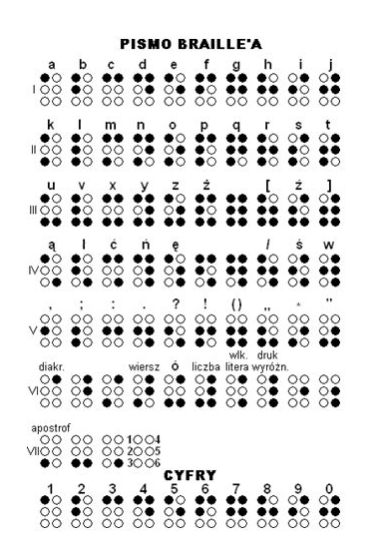

MODUŁ 6

Moduł o osobach niesłyszących – języki komunikacji (daktylografia, język migowy).

- Prezentacja wybranych urządzeń technicznych wspomagających słuch.
- Opanowanie alfabetu języka migowego w tym liczebniki – omówienie systemu języka migowego, jego zastosowania, genezy.
- Ćwiczenia z grupą polegające na przetłumaczeniu prostych zwrotów w języku migowym.
- Opanowanie ok. 5 wybranych znaków języka migowego - wykład + ćwiczenia.
- Prezentacja kilku przykładowych scenek z obsługą klienta niesłyszącego i niedosłyszącego + dyskusja, wymiana wrażeń z przeprowadzonego doświadczenia.
- Scenki na żywo – reality show, próba odnalezienia się w sytuacjach, które mogą zaistnieć.

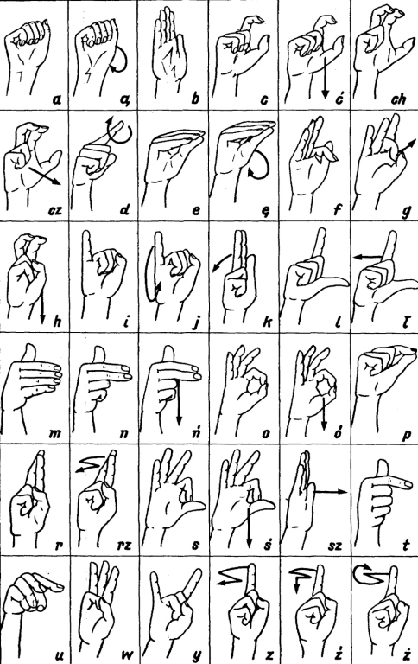

MODUŁ 7

Niepełnosprawności psychiczne, poznawcze i wszystkie inne.

- Główne trudności związane z relacją z osobami niepełnosprawnymi intelektualnie – omówienie obaw związanych z kontaktem z takimi osobami, sytuacji z którymi uczestnicy być może mieli już do czynienia.
- Komunikacja w relacji z klientem z niepełnosprawnością intelektualną – na co zawrócić szczególną uwagę, czego unikać.
- Zaburzenia psychiczne – diagnoza, rozpoznanie.
- Krótka charakterystyka chorób psychicznych (w pigułce) – omówienie najpopularniejszych zaburzeń, ich sposobów rozpoznawania itp.
- Zaburzenia zachowania spowodowane używaniem środków psychoaktywnych – omówienie
i prezentacja przykładowych zachowań, dyskusja na temat, czy klienta pod wpływem środków psychoaktywnym można obsługiwać.
- Schizofrenia - przyczyny, przebieg, leczenie.
- Zaburzenia afektywne.
- Zaburzenia osobowości.
- Zaburzenia reaktywne.
- Zaburzenia nerwicowe.
- Zaburzenia neurologiczne.

MODUŁ 8

Podsumowanie, klamra spinająca cały program: podsumowanie w formie przypomnień, dyskusji.

Skrótowo powraca się do najważniejszych elementów zakończonego szkolenia. Raz jeszcze omawia się alternatywne drogi komunikacji i procedurę obsługi klienta niepełnosprawnego.

Wszyscy uczestnicy, biorący udział w cyklu szkoleń, otrzymują możliwość podzielenia się swoimi przemyśleniami i zdobytym doświadczeniem. Omawiają, jakie elementy sprawiły im szczególną trudność, na co warto w przyszłości zwrócić uwagę, które zagadnienia uwzględnione
w programie rozszerzyć, a które będzie można pominąć. Prowadzący spisuje wszystkie uwagi zespołu, celem wprowadzenia niezbędnych zmian i ulepszeń w scenariusze rekomendowanych szkoleń.

Przeprowadzenie badana dotyczącego postaw wobec osób niepełnosprawnych (ankiety) celem zaobserwowania u przeszkolonych pracowników ewentualnej zmiany w postrzeganiu osób niepełnosprawnych.

Wydanie uczestnikom zaświadczenia potwierdzającego udział w szkoleniu.
Wskazówki dotyczące specyficznych trudności, które mogą wystąpić oraz propozycje środków zaradczych.

Wskazówki dot. specyficznych trudności mogących wystąpić | Środki zaradcze
Niska świadomość wśród odbiorców  o istnieniu innowacyjnego rozwiązania, jakim jest dzwonek. | Rozpropagowanie powyższego rozwiązania innowacyjnego w lokalnej prasie, a nawet  w mediach ogólnodostępnych, np. społecznościowych.
Opór pracowników handlu w kontakcie  z osobą niepełnosprawną. | Podniesienie świadomości właścicieli sklepów, a także ich pracowników, jakie korzyści wymierne i niewymierne mogą odnieść z korzystania z wprowadzanej innowacyjnej metody.
Rotacja kadry w sklepach korzystających  z dzwonka. | Cykliczne szkolenia pracowników handlu, np., co dwa lata.
Bariery architektoniczne: Dzwonek nie zawsze będzie umieszczony po tej samej stronie w sklepie. Może to wynikać z możliwości architektonicznych obiektu. | Ustalenie dwóch standardów umieszczenia dzwonka.
Niski poziom zatrudnienia.
Negatywny odbiór społeczny spowodowany wyróżnieniem tylko osób niepełnosprawnych mogących korzystać  z dzwonka. | Rozszerzenie w późniejszym terminie kręgu osób mogących korzystać z proponowanego rozwiązania, np. osób 75+.

Instruktaż dla osób niepełnosprawnych korzystających z rozwiązania

Rolę instruktażu dla osób niepełnosprawnych, korzystających z rozwiązania pełni żółta tablica, na której zamontowano dzwonek. Twórcy projektu doszli do wniosku, iż zbędnym jest tworzenie dodatkowych elementów w postaci ulotek, które wiedząc z doświadczenia, nie zawsze byłyby dostępne na terenie sklepu. Poza tym nie chciano dodatkowo komplikować samego procesu „nauki” obsługi urządzenia.
Tablica dostosowana jest zarówno do wymagań osób słabowidzących, jak i zupełnie niewidomych, a ulotkę trudno byłoby dopracować do potrzeb wszystkich osób zależnych – zwłaszcza mających problemy ze wzrokiem. Ponadto umiejscowienie dzwonka od razu na tablicy
z instruktarzem ułatwia natychmiastowe skorzystanie z urządzenia.

Wnioski i rekomendacje

Należy zwrócić uwagę na trudności w dostosowaniu wszystkich elementów projektu do osób
z różnymi niepełnosprawnościami. Na etapie opracowywania Karty zadowolenia klienta zauważono potrzebę stworzenia nakładki z alfabetem Braille’a celem umożliwienia jej przeczytania i wypełnienia przez osoby niewidome i niedowidzące.
Z uwagi na trudności kadrowe, z jakimi zmaga się obecnie wiele placówek handlowych, istnieje potrzeba rozeznania, który sklep ma wystarczają liczbę pracowników, tak aby właściciel mógł oddelegować ich reprezentatywna grupę na zaplanowane szkolenia.
W przypadku „Zakupów bez barier”, mimo, iż zajęcia realizowane były na terenach wdrażających program placówek, wystąpiły trudności w zebraniu wszystkich potrzebnych do celu osób. Ponadto z uwagi na braki kadrowe w sklepie na os. 700-lecia, innowacja może być testowana tylko w godzinach porannych 6.00-14.00 (pierwsza zmiana), ponieważ po południu właściciel nie ma możliwości oddelegowania do tego zadania pracownika.
Zaleca się przygotowanie i podpisanie porozumienia o współpracy z właścicielem punktu handlowego, na terenie którego innowacja będzie wdrażana. Dokument ten pozwoli na doprecyzowanie zakresu obowiązków dla każdej ze stron.
Część elementów projektu „Zakupy bez barier” odbiega formą od tych rekomendowanych przez beneficjentów programu (np. ostateczny wygląd dzwonka, miejsce jego zawieszenia
w sklepie), a wynika to z charakteru samej innowacji i trudności w zalezieniu urządzenia, które spełniałoby wszystkie sugerowane wymogi oraz bariery architektoniczne wybranych placówek (obecność lady i wyposażenia sklepu, które zajmuje preferowane przez uczestników miejsce na zawieszenie dzwonka). Zaleca się możliwie wierne sugerowanie się opracowaną specyfikacją projektu, jednak wszelkie zmiany i odstępstwa zachowujące funkcje użytkowe są w pełni zrozumiałe
i zalecane.
Na etapie testowania innowacji pojawiły się głosy, iż funkcja domofonu w zamontowanym modelu dzwonka jest całkowicie zbyteczna i można ją pominąć, ewentualnie zalecono aby funkcję domofonu wykorzystać tylko do informowania klienta o odebraniu przez sprzedawcę zgłoszenia.
Zwrócono też uwagę na nowych ekspedientów zatrudnionych w sklepach, którzy nie uczestniczyli w szkoleniach w ramach programu „Zakupy bez barier”. Wskazano na konieczność uzupełniania wiedzy na temat obsługi i pomocy niepełnosprawnym podczas zakupów przez ekspedientów.
Z kolei w trakcie podsumowywania projektu, w gronie ekspertów zatrudnionych do jego realizacji pojawiły się głosy, aby włączyć do programu więcej zajęć ukierunkowanych na psychologiczne wzmocnienie uczestników. Problemy natury psychicznej i emocjonalnej często eliminują osoby zależne z życia społecznego - nie są one w stanie pokonać swojego lęku przed nowymi sytuacjami, wyjść poza strefę komfortu, przez co unikają tego typu sytuacji, a tym samym ograniczają swoje możliwości.

Podsumowanie

Uczestnicy byli bardzo zadowoleni, ale i zaskoczeni, jak wielki był ich wpływ na finalny model testowanej innowacji społecznej. Możliwości stworzenia prototypu dzwonka odpowiadającego w pełni na ich potrzeby i oczekiwana sprawiła, że stali się bardziej świadomi swoich potrzeb,
a jednocześnie odczuli, jak wielkie mają możliwości zmieniania i formowania swojej przestrzeni na nowo.
Rzeczą, która się nie powiodła, był niestety brak przekonania właściciela punktów handlowych do wdrażanej innowacji. Przez okres jej testowania nie było kontaktu z panem Januszem, on sam też nie zgłaszał żadnych uwag pracownikom Gminnego Ośrodka Pomocy Społecznej
w Kętach. Dopiero w momencie telefonicznego zaproszenia go na spotkanie podsumowujące projekt Pan Janusz wyraził zdanie, iż zamontowane urządzenie nie spełnia swojej roli i tak naprawdę nie ma osób z niego korzystających. Dyrektor GOPS w Kętach, która zainicjowała rozmowę uświadomiła właściciela, jak bardzo uczestnicy projektu oraz osoby postronne dostarczające Karty Zadowolenia Klienta były usatysfakcjonowane z zamontowanego urządzenia. Zatrudnieni przez niego pracownicy rzetelnie realizowali powierzone im zadania i wykazywali się przy tym sporą empatią. Pan Janusz wydawał się zaskoczony tą informacją, nie zmienił jednak zdania odnośnie swojego pojawienia się na spotkaniu podsumowującym projekt.
Certyfikat „Sklepu przyjaznego osobom niepełnosprawny” został w późniejszym terminie przekazany kierownictwu poszczególnych placówek. Urządzenia zamontowane w ramach innowacji społecznej w dalszym ciągu znajdowały się na terenach sklepu, jednak nie są znane ich dalsze losy. Uczestnicy, jak i twórcy „Zakupów bez barier” mają nadzieję, że będą one nadal użytkowane zgodnie ze swoim przeznaczeniem.
Podsumowując projekt „Zakupy bez barier” zdecydowana większość osób, które testowały innowację była zadowolona z przebiegu procesu dokonywania zakupów. Czas oczekiwania na pomoc po naciśnięciu dzwonka był bardzo krótki. Sprzedawcy oprowadzający po sklepie i pomagający wkładać zakupy do koszyków byli kompetentni. Uprzejmie odpowiadali na pytania dotyczące daty ważności produktów, sposobie przygotowania i przeznaczeniu oraz cenie. Przy mniejszej zasobności portfela zaproponowano kupującym produkty o niższej cenie. Nikt z pozostałych klientów sklepu nie protestował przeciwko dokonywaniu przez niepełnosprawnych zakupów poza kolejnością. Sytuacja taka spotykała się z ogólnym zrozumieniem.
Założenia projektu „Zakupy bez barier” zostały niniejszym spełnione, a wprowadzone narzędzie do podnoszenia samodzielności osób niepełnosprawnych w pełni zaakceptowane
i wykorzystywane przez społeczność lokalną.

Załączniki:

Wzór certyfikatu ukończenia szkolenia:

ZAŚWIADCZENIE

POTWIERDZAJĄCE UDZIAŁ W SZKOLENIU
OBSŁUGA KLIENTÓW Z NIEPEŁNOSPRAWNOŚCIĄ

Pan(i) ………………….
w dniach od …..……. do ………….
Kurs zorganizowany został przez
Instytut Edukacji i Rozwoju ALFA PRIM Krzysztof Wostal

Numer w Rejestrze Instytucji Szkoleniowych Wojewódzkiego Urzędu Pracy w Katowicach:
2.24/00285/2010 zaktualizowany na rok 2017

Zakres merytoryczny szkolenia to:
Wprowadzenie w problematykę niepełnosprawności.
Różnice między ludźmi z niepełnosprawnością, a tymi bez niej.
Podstawowe akty prawne wobec osób z niepełnosprawnością i niepełnosprawności obowiązujące
w Polsce.
Identyfikowanie specjalnych potrzeb klienta ze względu na jego niepełnosprawność.
Jak skutecznie pomóc klientowi niepełnosprawnemu w robieniu zakupów.
Niepełnosprawni fizycznie i różnice w podejściu do nich ze względu na sposób ich przemieszczania się.
Znaczenie zachowań werbalnych i niewerbalnych w kontaktach z klientem z dysfunkcją wzroku.
Podstawowe i alternatywne sposoby komunikowania się z osobami niepełnosprawnymi sensorycznie.
Sposoby komunikacji z osobami głuchymi w przypadku nieznajomości języka migowego.
Zajęcia obejmowały zarówno część teoretyczną, jak i ćwiczenia praktyczne.

Prowadzący kurs:
……………………………..……
Kęty, dnia …………………….
Kwestionariusz do badania postaw wobec osób niepełnosprawnych

Płeć: Kobieta Mężczyzna
Wiek: ……………….

Gdzie spotykasz się z niepełnosprawnością?
bliska rodzina / przyjaciele / znajomi / szkoła / praca/ inne …………….…………………………….…………
Co byś zrobił/zrobiła, gdyby osoba niepełnosprawna poprosiła Cię o pomoc? (np. przy wsiadaniu do autobusu)
Pomogłabym/Pomógłbym Udał/a bym, że nie słyszę
Powiedział/a bym, że się spieszę
Co czujesz kiedy widzisz osobę niepełnosprawną?
Smutek Gniew Współczucie
Wstydzę się i chcę jak najszybciej odejść Chcę do niej podejść i porozmawiać
Na jakie przywileje w społeczeństwie - Twoim zdaniem - powinna móc liczyć osoba niepełnosprawna?
………………………………………………..………………………………………….……………..
………………………………………………..………………………………………….……………..
……………………………………………….….……………………………………….……………..
W jaki sposób oceniasz siebie pod względem:
Empatii do osób niepełnosprawnych, u których niepełnosprawność jest widoczna.
Niska Przeciętna Wysoka
Otwartości na nowe doświadczenia.
Niska Przeciętna Wysoka
Empatii do osób niepełnosprawnych u których niepełnosprawność jest niewidoczna (np. schizofrenia, autyzm).
Niska Przeciętna Wysoka
Przynajmniej kilka razy w życiu poświęciłem/am swój czas osobie niepełnosprawnej (nie dotyczy obowiązków zawodowych).
Tak Nie

Zdarzyło mi się powiedzieć coś miłego lub pochwalić osobę niepełnosprawną?
Tak Nie
Czy kiedykolwiek uczestniczyłeś/aś czynnie w jakiejś akcji, manifestacji na rzecz osób niepełnosprawnych?
Tak Nie
Czy wsparłeś/aś finansowo osobę niepełnosprawną lub organizację pomagającą osobom niepełnosprawnym, np. zbiórka pieniędzy, dobroczynny sms, 1% podatku itp.
Nigdy 1 raz 2-3 razy Więcej niż 3 razy
Gdy znajdujesz się w towarzystwie osoby niepełnosprawnej zwykle… (możliwa jest więcej niż 1 odpowiedź).
Czuję się swobodnie, tak jak w towarzystwie osób zdrowych.
Cieszę się, że niepełnosprawność nie dotknęła mnie lub osób mi najbliższych.
Czuję zażenowanie, bo nie wiem jak się zachować.
Denerwuje mnie jej zachowanie.

Interesuje mnie problematyka osób niepełnosprawnych
Wcale W niewielkim stopniu W takim samym stopniu, jak inne sprawy społeczne Jest to dla mnie bardzo ważny temat Żyję prawie wyłącznie sprawami osób niepełnosprawnych
Zależy mi na tym, żeby być "fair", "w porządku" wobec osób niepełnosprawnych
Wcale W niewielkim stopniu
W takim samym stopniu, jak wobec ludzi zdrowych Bardziej niż w stosunku do innych osób
Jeżeli osoba niepełnosprawna zachowuje się "nie w porządku", np. łamie jakieś ogólnie przyjęte normy, zasady:
Uważam, że należy ją traktować tak samo jak osobę zdrową.
Uważam, że należy ją traktować łagodniej niż osobę pełnosprawną.
Uważam, że należy ją traktować bardziej surowo niż osobę pełnosprawną.
Uważam, że należy takie osoby izolować, żeby normalne osoby mogły spokojnie żyć.

Potrafię rozpoznać swoje myśli i/lub emocje w kontakcie z osobą niepełnosprawną:
Nigdy Rzadko Czasami Często Zawsze
Spróbuj określić swój poziom tolerancji dla osób niepełnosprawnych na skali od 1 do 10, gdzie 1 oznacza zupełny brak tolerancji, a 10 bezgraniczną akceptację i tolerancję dla ich ograniczeń i "dziwactw":
Brak tolerancji 1 2 3 4 5 6 7 8 9 10 Bezgraniczna tolerancja

Druk Karty Zadowolenia Klienta


KARTA ZADOWOLENIA KLIENTA
Po skorzystaniu z usługi „Zakupy bez barier”, prosimy o wypełnienie poniższej ankiety. Jest ona w pełni anonimowa, a informacje od Państwa uzyskane, mogą nam usprawnić funkcjonowanie programu.
Prawidłowe odpowiedzi prosimy zakreślić.
- Ile wynosił czas oczekiwania na sprzedawcę? ……………...………….
- Czy czas ten był zadowalający? Tak Nie
- Czy jesteś zadowolony z pomocy sprzedawcy? Tak Nie
- Z jakich usług skorzystałeś?

pomoc w znalezieniu towaru sprawdzenie składu, daty przydatności

pomoc w niesieniu zakupów pomoc w dokonaniu płatności

inne …………………………………….………………………………………………………..

- Jak oceniasz sam pomysł programu Zakupy bez barier

potrzebny może być ale nie musi zbędny

- Dodatkowe uwagi ……………………………………………………………………………… …………………………………………………………………………………….……………..
…………………………………………………………………………………….……………..

 |  |  | 

Certyfikat „Sklepu przyjaznego osobom niepełnosprawnym”

CERTYFIKAT

Sklep ………….………..,
……………………….………..

otrzymuje miano:
sklepu przyjaznego osobom niepełnosprawnym w ramach projektu grantowego „Zakupy bez barier”.




Projekt wdrażany w ramach IV Osi Priorytetowej Programu Operacyjnego Wiedza Edukacja Rozwój (Działanie 4.1: Innowacje społeczne), na zlecenie Ministerstwa Rozwoju, współfinansowany jest ze środków Unii Europejskiej w ramach Europejskiego Funduszu Społecznego.

